**SOMMAIRE**

DÉDICACE III

REMERCIEMENTS IV

RÉSUMÉ V

ABSTRACT V

INTRODUCTION 1

PARTIE I : PRESENTATION DE LA STRUCTURE D’ACCUEL 2

1. Historique de l’entreprise Graxel Technologies 2

2.Organigramme et Organisation 2

2.1. Organigramme 2

2.2. Organisation interne et enjeux numériques de l’entreprise 3

3. Activités et missions 6

3.1. Activités 6

3.2. Missions 8

4. Présentation du département technique & innovation de Graxel Technologies et son rôle numérique 9

PARTIE II – CADRE THEORIQUE 12

3.1. Concepts clés 12

3.2. Modèles et outils mobilisés 14

PARTIE III – DÉROULEMENT DU STAGE ET MISSIONS 21

1. Présentation des tâches effectuées 21

1.1. Analyse des besoins numériques et validation des objectifs 21

1.2 Développement d'une application web de gestion de congés pour Graxel Technologie 23

2. Méthodes d’intervention et supports utilisés 38

2.1. Environnements et outils numériques utilisés 38

2.2. Processus de travail collaboratif et validation des livrables 39

3.Lien entre les actions menées et la problématique de la digitalisation de gestion de congés de l’entreprise 40

4. Difficultés rencontrées et solutions apportées 41

PARTIE IV – RÉSOLUTION DE LA PROBLÉMATIQUE 42

1.Analyse approfondie de la problématique liée à la digitalisation 42

2. Identification des leviers d’action pour la transition numérique 42

3. Mise en œuvre des solutions retenues 43

4. Évaluation des résultats et limites rencontrées 43

CONCLUSION 45

BIBLIOGRAPHIE / REFERENCES 48

ANNEXES V

H. Liste des Figures VII

H. Liste des Tableaux IX

Glossaire X

# DÉDICACE

**Je dédie ce travail à ma mère, dont le soutien indéfectible, les encouragements constants et les valeurs qu’elle m’a transmises ont été une source essentielle de motivation tout au Long de mon parcours. Je lui exprime toute ma reconnaissance et ma profonde gratitude.**

# REMERCIEMENTS

Au terme de ce stage, je souhaite exprimer ma profonde gratitude à toutes les personnes qui ont contribué, de près ou de loin, à la réussite de cette expérience professionnelle et à la réalisation de ce rapport.

* Je remercie tout particulièrement mon père, **Monsieur DJYEMBI BOUSSOUGOU Brice Armel**, pour ses efforts constants et ses sacrifices, sans lesquels je n’aurais pas eu la chance d’être scolarisé et de poursuivre mes études supérieures.
* J’adresse également mes sincères remerciements à la **Directrice Générale de Graxel Technologies Mme MOUSSAVOU NGUEMA Hormina Epse MOUSSAVOU**, qui m’a accordé l’opportunité d’effectuer ce stage au sein de sa structure, ainsi qu’à **Monsieur Eddy FONDJA**, mon encadrant en entreprise, pour son accompagnement, ses conseils avisés et son soutien tout au long de cette période formatrice.
* Ma reconnaissance va aussi à mon encadrant pédagogique, **Monsieur GUIMBETY Paul Morris** , pour son orientation méthodologique et la qualité de ses conseils, qui m’ont guidé vers les meilleurs choix lors de la rédaction de ce rapport.
* Je remercie vivement **Monsieur Wilfried OTANDO**, Chef de département, pour son savoir-faire pédagogique et son implication dans l’encadrement des étudiants.
* Toute ma gratitude s’adresse également au **Directeur Général de l’INPTIC**, pour sa rigueur et sa volonté constante d’améliorer la qualité de la formation dispensée.
* Je tiens à remercier **Monsieur Gildas MOUKAGNI**, Directeur des études et de la pédagogie, pour son suivi permanent et son engagement dans les activités pédagogiques.
* Enfin, je souhaite adresser mes remerciements à **Monsieur Lionel**, pour son soutien indéfectible en toute circonstance, qui a constitué pour moi une aide précieuse tant sur le plan moral que personnel.

À toutes ces personnes, je témoigne ma reconnaissance et ma sincère considération.

# RÉSUMÉ

Ce rapport présente un stage de trois mois effectués chez **Graxel Technologies**, intégré au service développement logiciel. La mission principale consistait à concevoir une application web interne pour automatiser la gestion des demandes de congés des employés. Le projet s'est articulé autour de deux axes : le développement d'interfaces différenciées selon trois profils utilisateurs (employé, chef de département, super administrateur) et l'implémentation d'un workflow de validation hiérarchique automatisé. L'architecture technique repose sur Laravel 12, MySQL, et des technologies front-end modernes (HTML5, CSS3, JavaScript ES6, Tailwind CSS). Des mesures de sécurité avancées ont été intégrées incluant l'authentification JWT, la validation CSRF et un système de logs complet. Les résultats démontrent une amélioration significative : suppression du processus papier, réduction de 80% du temps de traitement et adoption immédiate par l'ensemble des employés. Cette solution répond parfaitement aux enjeux de digitalisation interne de l'entreprise tout en optimisant l'efficacité opérationnelle des processus RH.

# ABSTRACT

This report presents a three-month internship at **Graxel Technologies** within the software development department. The main mission involved designing an internal web application to automate leave request management for employees. The project focused on two key areas: developing differentiated interfaces for two user profiles (employee, department head, super administrator) and implementing an automated hierarchical validation workflow. The technical architecture is based on Laravel 12, MySQL, and modern front-end technologies (HTML5, CSS3, JavaScript ES6, Tailwind CSS). Advanced security measures were integrated including JWT authentication, CSRF validation, and a comprehensive logging system. Results demonstrate significant improvement: elimination of paper processes, 80% reduction in processing time, and immediate adoption by all employees. This solution perfectly addresses the company's internal digitalization challenges while optimizing HR process operational efficiency.

# INTRODUCTION

Dans le cadre de mon programme académique, j’ai effectué un stage de trois mois, du **26 août 15 novembre 2025**, au sein de **Graxel Technologies**, une entreprise technologique organisée en 4 grandes divisions (Techniques & innovation, Commercial & Marketing, Administrative, Formation).

J’ai été intégrée au **département technique & innovation**, où ma mission principale consistait à développer une **application interne de gestion des congés**. L’objectif était de remplacer l’ancien système basé sur des formulaires papier, source de lenteurs, d’erreurs et d’un manque de visibilité sur la planification, par une solution numérique moderne, adaptée aux spécificités de l’entreprise.

Le projet visait non seulement à **digitaliser le processus**, mais aussi à le rendre plus fluide, transparent et efficace. Ce défi impliquait la conception d’une application métier répondant à des besoins internes précis, respectant les circuits de validation hiérarchiques et offrant une expérience utilisateur adaptée à des profils variés.

Pour atteindre ces objectifs, le développement s’est appuyé sur une approche technique : un **back-end sous Laravel 12 et MySQL** pour la robustesse et l’évolutivité, renforcé par des mesures de sécurité avancées (authentification **JWT, PHPmailer**, protection **CSRF**, chiffrement **bcrypt**, journalisation des actions). L’**interface utilisateur** a été conçue avec des technologies modernes (**HTML5, CSS3, JavaScript, Tailwind CSS, Bootstrap** et **Jquery**), enrichies par des bibliothèques spécialisées comme **FullCalendar.js** et **Chart.js**, afin d’assurer une expérience comparable aux standards actuels.

Ce rapport est structuré en quatre parties :

* La présentation de l’entreprise et des enjeux liés à la digitalisation de ses processus,
* Le cadre théorique du thème
* Le déroulement du stage et missions
* Résolution de la problématique

# PARTIE I : PRESENTATION DE LA STRUCTURE D’ACCUEL

## 1. Historique de l’entreprise Graxel Technologies

Mon stage a été officiellement réalisé au sein de **Graxel Technologies**, une petite entreprise spécialisée dans les solutions informatiques. L’environnement opérationnel de cette structure récente, créée en Mai 2023, m'a permis de m'intégrer pleinement dans ses activités de développement technologique.

**Graxel Technologies** constitue une entreprise innovante dont l'objectif principal est de développer et d'implémenter des solutions informatiques adaptées aux besoins spécifiques de ses clients. Par conséquent, cette société ne se contente pas de revendre des solutions existantes, mais se concentre sur la création d'outils numériques personnalisés qui répondent aux défis opérationnels des entreprises gabonaises. De même, elle se distingue par son approche agile et sa capacité d'adaptation rapide aux évolutions technologiques du marché.

Dans le cas de **Graxel Technologies**, cette spécialisation se traduit par le développement d'applications métier sur mesure, qui permettent aux entreprises clientes de bénéficier de solutions techniques parfaitement adaptées à leurs besoins internes.

C'est dans ce contexte que j'ai été intégré à l'équipe de développement **de Graxel Technologies**, avec pour mission principale la création d'une application web de gestion de congés. D'après les informations sur les activités de **Graxel Technologies**, cette entreprise nouvellement créée s'est rapidement positionnée comme un acteur prometteur dans le secteur des technologies de l'information au Gabon, proposant ses services aussi bien aux petites et moyennes entreprises qu'aux structures plus importantes de la région.

Ainsi, mon stage ayant été réalisé intégralement au sein de **Graxel Technologies**, l'analyse, les observations et les travaux présentés dans ce rapport porteront directement sur l'environnement et les missions que j'ai accomplies dans cette entreprise spécialisée en solutions informatiques.

## 2.Organigramme et Organisation

### 2.1. Organigramme

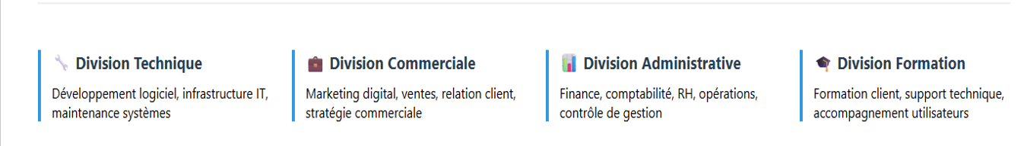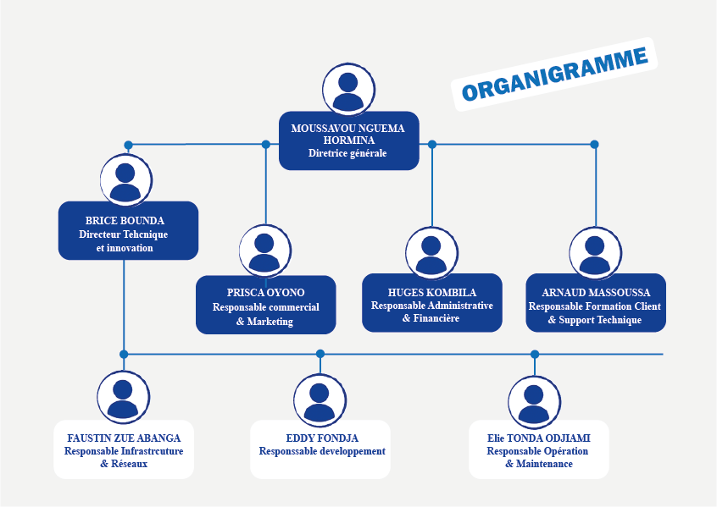**Figure 1 organigramme de Graxel Technologies**

### 2.2. Organisation interne et enjeux numériques de l’entreprise

Durant mon stage, j’ai eu l’opportunité d’observer de près le fonctionnement interne de **Graxel Technologies**, qui se distingue par une organisation rigoureuse et bien structurée. L’entreprise est composée de neuf services clés, chacun ayant un rôle bien précis :

**Tableau 1 les différents services de Graxel Technologies et leurs missions**

|  |  |
| --- | --- |
| ***SERVICES*** | ***MISSIONS*** |
| ***Ventes et Relations Client*** | Le service ventes constitue le premier point de contact commercial avec les clients. Il assure la prospection, élabore les propositions commerciales, gère le cycle de vente et maintient la relation client pour garantir leur satisfaction et fidélisation. |
| ***Marketing Digital*** | Le service marketing développe les stratégies de communication digitale de l'entreprise. Il crée et gère les contenus web, pilote les campagnes publicitaires en ligne et analyse les performances marketing pour optimiser le retour sur investissement. |
| ***Développement Logiciel*** | Le service développement conçoit et réalise les solutions informatiques sur mesure. Il transforme les besoins clients en applications web et mobile fonctionnelles, en assurant l'intégration avec les systèmes existants et la maintenance évolutive des solutions déployées. |
| ***Infrastructure et Réseaux*** | Le service infrastructure met en place et sécurise l'architecture technique nécessaire au fonctionnement des solutions. Il garantit la disponibilité, la performance et la sécurité des systèmes informatiques à travers la virtualisation et le cloud computing. |
| ***Formation Client*** | Le service formation accompagne les utilisateurs dans la prise en main des nouveaux outils. Il conçoit des programmes de formation adaptés et assure la montée en compétences des équipes clients à travers des sessions en présentiel et à distance. |
| ***Support Technique*** | Le service support intervient pour résoudre les incidents et maintenir les systèmes en fonctionnement. Il fournit une assistance multicanale et assure la maintenance préventive des solutions déployées avec des niveaux d'escalade appropriés. |
| ***Ressources Humaines*** | Le service RH gère le capital humain de l'entreprise en recrutant les talents, administrant le personnel et développant les compétences internes. Il pilote également la paie et l'évaluation des performances pour répondre aux besoins d'évolution. |
| ***Finance et Comptabilité*** | Le service finance pilote la gestion financière et assure le suivi budgétaire. Il établit les déclarations fiscales, tient la comptabilité générale et fournit les analyses nécessaires aux décisions stratégiques de l'entreprise. |
| ***Opérations et Support*** | Le service opérations coordonne les approvisionnements et la logistique interne. Il optimise les coûts opérationnels, maintient les infrastructures physiques et gère les contrats fournisseurs pour assurer le bon fonctionnement quotidien. |

Cette structure bien huilée permet à **Graxel Technologies** de répondre efficacement aux demandes variées de ses clients tout en maintenant un haut niveau de qualité. L'orchestration entre le marketing digital, les ventes, le développement et le support garantit une prise en charge complète de chaque projet.

Face à l'accélération de la transformation digitale, l'entreprise doit constamment innover pour répondre aux attentes croissantes des clients. Ces derniers exigent des solutions plus rapides, plus sécurisées, mais aussi un accompagnement humain personnalisé.

C'est pourquoi la synergie entre tous les services devient cruciale. L'infrastructure sécurise les systèmes, la formation accompagne les utilisateurs, tandis que les équipes RH et finance assurent la stabilité organisationnelle. Cette approche ne se limite pas aux aspects techniques, mais englobe la relation humaine et l'expérience client.

Ainsi, cette organisation transversale permet à **Graxel Technologies** de rester un partenaire de confiance, alliant expertise technique et proximité relationnelle pour accompagner ses clients dans leur transformation digitale.

## 3. Activités et missions

### 3.1. Activités

Au cours de mon stage, j’ai découvert que **Graxel Technologies** l’une des entreprises gabonaises spécialisées de façon rigoureuse dans le développement de solutions informatiques sur mesure. Son activité couvre l’ensemble du cycle de création logicielle, de l’analyse des besoins clients à la livraison d’outils personnalisés, en passant par le déploiement et l’accompagnement technique.

Parmi les services proposés, on retrouve :

**Tableau 2 : Les services qu’offre Graxel Technologies**

|  |  |
| --- | --- |
| ***ACTIVITÉS*** | ***DÉTAILS*** |
| ***Développement web*** | Création de sites internet, applications web métier et plateformes e-commerce avec technologies modernes |
| ***Applications Mobile*** | Développement d'applications natives et hybrides pour smartphones et tablettes iOS/Android |
| ***Applications Desktop*** | Développement d'applications pour bureau (Desktop) pour plusieurs systèmes d’exploitation comme windows/Macbook ou Linux |
| ***Intégration Systèmes*** | Conception et migration vers des infrastructures cloud sécurisées et évolutives |
| ***Cybersécurité*** | Audit, protection et surveillance des systèmes contre les menaces informatiques |
| ***Marketing Digital*** | Stratégies SEO/SEA, gestion réseaux sociaux et campagnes publicitaires en ligne |
| ***Gestion Commerciale*** | Prospection, négociation et suivi des ventes avec outils CRM intégrés |
| ***Support Utilisateur*** | Assistance technique par téléphone, email et prise en main à distance |
| ***Gestion Financière*** | Comptabilité, budgets, reporting et analyses de performance économique |
| ***Recrutement*** | Sélection et intégration des nouveaux collaborateurs |
| ***Maintenance Systèmes*** | Surveillance, mise à jour et réparation des équipements informatiques |

Ce qui m’a marqué durant mon stage chez **Graxel Technologies**, c’est la complémentarité de ses services et leur organisation en un écosystème cohérent, conçu pour répondre aux besoins des entreprises de manière globale et personnalisée.

Dès le premier contact, le service Ventes et Relations Client joue un rôle clé en identifiant les attentes des clients et en élaborant des propositions adaptées. Ensuite, les équipes de Développement Logiciel prennent le relais pour concevoir des solutions sur mesure, en transformant les besoins en applications fonctionnelles et évolutives.

Le service Marketing Digital intervient en parallèle pour renforcer la visibilité des projets, tandis que l’équipe Infrastructure et Réseaux garantit la sécurité et la disponibilité des systèmes déployés. Enfin, la Formation Client et le Support Technique assurent une transition fluide vers l’utilisation des outils, avec un accompagnement continu.

Cette chaîne de valeur intégrée m’a permis de comprendre comment **Graxel Technologies** allie expertise technique et relation client pour offrir des solutions informatiques complètes, sécurisées et adaptées aux réalités des entreprises clientes.

### 3.2. Missions

La mission principale de **Graxel Technologies** suit un processus structuré pour livrer des solutions informatiques personnalisées, répondant aux enjeux spécifiques des entreprises clientes. Cette approche s'articule autour de cinq étapes clés :

* L'analyse approfondie des besoins clients : phase initiale d'identification précise des exigences métiers, comme illustré dans la première étape de notre organigramme.
* La conception architecturale des solutions : élaboration d'une structure logicielle adaptée, préparant le terrain pour le développement.
* Le développement et l'intégration (cœur de notre processus) : création sur mesure d'applications métiers, combinant expertise technique et flexibilité pour répondre aux besoins spécifiques.
* Le déploiement et la mise en production : installation et configuration des systèmes dans l'environnement client, garantissant une transition fluide vers les nouveaux outils.
* Le support et la maintenance continue : accompagnement post-déploiement pour assurer la pérennité des solutions et leur évolution.

Ce parcours complet, depuis l'analyse initiale jusqu'au support post-déploiement, m'a permis de comprendre comment l'innovation technologique, alliée à une écoute active des besoins clients et à une méthodologie structurée, positionne **Graxel Technologies** comme un partenaire IT de confiance pour les entreprises gabonaises.

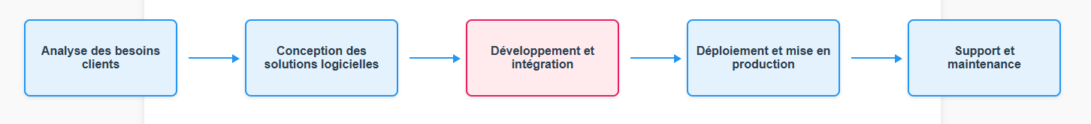**Figure 2 Mission de Graxel Technologies**

## 4. Présentation du département technique & innovation de Graxel Technologies et son rôle numérique

Le service de développement de **Graxel Technologies** joue un rôle central dans l’accompagnement des entreprises gabonaises vers une transformation digitale efficace. Contrairement à une approche purement technique, ce service agit comme un levier stratégique pour moderniser les processus métiers, optimiser la productivité et renforcer la compétitivité des organisations clientes.

Concrètement, le service de développement a pour mission de :

* **Concevoir et développer des solutions logicielles sur mesure**, adaptées aux besoins spécifiques des entreprises (ex : applications de gestion interne, outils métiers, systèmes de suivi).
* **Moderniser les infrastructures informatiques** des clients, en intégrant des technologies innovantes (cloud, bases de données sécurisées, automatisation des processus).
* **Assurer la maintenance et l’évolution des solutions** déployées, avec un accent particulier sur la **sécurité des données** et la **scalabilité** des systèmes.
* **Collaborer avec les autres services de Graxel** (formation, support, infrastructure) pour offrir une **solution globale** aux clients, depuis la conception jusqu’à l’accompagnement post-déploiement.

Le service de développement, bien que technique, ne travaille pas en silo. Il s’appuie sur une **équipe pluridisciplinaire** composée de :

* **Développeurs full-stack** (comme moi-même en stage), spécialistes en bases de données et en cybersécurité.
* **Chefs de projet** qui assurent la coordination avec les clients et les autres services internes.
* **Stagiaires et juniors**, intégrés en fonction des projets et encadrés pour monter en compétences.

Cette structure **légère et réactive** permet à **Graxel Technologies** de s’adapter rapidement aux besoins des entreprises, tout en garantissant un **haut niveau de qualité** et une **personnalisation poussée** des solutions.

Contrairement à une idée reçue, le service de développement ne se limite pas à la **création de logiciels**. Il intervient également sur :

* **La formation des utilisateurs** : Ateliers et sessions pratiques pour garantir une **adoption fluide** des outils développés (ex : formation à l’application de gestion des congés que j’ai contribué à développer).
* **Le support technique** : Assistance continue pour résoudre les problèmes et optimiser l’utilisation des solutions.
* **L’intégration avec les autres services Graxel** :
  + **Formations bureautiques et informatiques** : Modules pour renforcer les compétences numériques des employés clients (ex : formation Excel avancé, gestion de projets avec Trello, ou initiation à la cybersécurité).
  + **Support et maintenance** : Garantir la disponibilité et la performance des systèmes déployés.
  + **Infrastructure et réseaux** : Sécurisation des données et optimisation des environnements techniques. Cette immersion m’a permis de **comprendre les enjeux de la transformation digitale** dans un environnement professionnel, ainsi que l’importance d’une **approche collaborative** pour livrer des solutions à forte valeur ajoutée.

En résumé, ce service incarne la **vision globale de Graxel Technologies** : **allier expertise technique et accompagnement humain** pour réussir la transition numérique des entreprises.

# PARTIE II – CADRE THEORIQUE

## 3.1. Concepts clés

Cette section présente les notions fondamentales nécessaires à la compréhension du projet de digitalisation de la gestion des congés. Elle aborde successivement les principes du système d’information, les spécificités d’une application web, les mécanismes de gestion des congés, l’architecture de la base de données, le workflow de validation, ainsi que le cadre légal gabonais en matière de congés.

* **Système d’information et application web :**

Un système d’information (SI) désigne un ensemble structuré de ressources (humaines, matérielles, logicielles, données, procédures) permettant de collecter, traiter, stocker et diffuser l’information au sein d’une organisation. Dans le contexte de ce projet, le SI vise à automatiser et fiabiliser le processus de gestion des congés.

L’application développée repose sur une architecture web accessible via navigateur. Elle s’appuie sur un modèle client-serveur, garantissant une accessibilité depuis divers dispositifs (ordinateurs, tablettes) et une maintenance centralisée. Ce choix technologique est particulièrement adapté à un environnement professionnel réparti sur plusieurs sites.

* **Gestion des congés :**

La gestion des congés englobe l’ensemble des étapes permettant à un salarié de formuler une demande d’absence (congé annuel, maladie, maternité/paternité, etc.), de la faire valider, de l’intégrer dans les états du personnel et de mettre à jour les droits associés. Ce processus implique des enjeux de conformité légale, de traçabilité, d’équité entre salariés et de protection des données personnelles. L’application développée permet de digitaliser ce processus : l’employé saisit sa demande, le responsable la valide, et le service RH enregistre automatiquement les droits restants. Base de données, tables et rôles utilisateurs

La base de données relationnelle (MySQL) constitue le socle technique du projet. Elle stocke les informations structurées relatives aux employés, départements, types de congés, demandes, validations et historiques. Chaque table représente une entité (users, demandes_conges, departements, roles, types_conges, notifications, session) et les relations entre elles modélisent les interactions (ex. : un employé appartient à un département, une demande est validée par un responsable).

* **Les rôles utilisateurs sont définis comme suit :**
  + Employé : soumettre une demande, consulter son solde, accéder à son historique.
  + Chef de département : valider ou rejeter les demandes, générer des rapports.
  + Administrateur : configurer les types de congés, gérer les départements et les utilisateurs.
* **Workflow et validation des demandes :**

Le workflow désigne l’enchaînement structuré des étapes de traitement des demandes de congé. Il garantit la sécurité des accès, la traçabilité des actions et la cohérence des validations. Sécurisation des comptes : Lors de l’ajout d’un utilisateur, un courriel d’activation est envoyé pour permettre la création d’un mot de passe. En cas d’oubli, une procédure de réinitialisation avec vérification par code est disponible.

* **Processus de demande :**
* L’employé saisit sa demande (type de congé, dates, motif, justificatif).
* La demande est transmise au responsable hiérarchique pour validation.
* Des notifications automatiques sont envoyées à chaque étape (soumission, traitement, décision).
* **Cadre législatif gabonais et calcul des congés :**

Le travailleur a droit au congé après une durée de services égale à un an, c’est-à-dire douze (12) mois effectifs de travail. Le travailleur acquiert donc droit au congé à la charge de son employeur à raison de deux jours ouvrables par mois de service effectifs.

* **L’application intègre ce cadre légal à travers :**
  + Calcul des jours acquis : Jours acquis = 2 × Nombre de mois travaillés

## 3.2. Modèles et outils mobilisés

Cette section présente les choix techniques, méthodologiques et technologiques adoptés pour la conception et le développement de l’application web de gestion des congés. Elle détaille l’architecture logicielle retenue, les outils utilisés pour le développement, ainsi que la démarche de gestion de projet mise en œuvre.

* **Architecture MVC :**
  + L’application repose sur le modèle architectural MVC (Model-View-Controller), qui permet une séparation claire des responsabilités :
* Modèle : gère l’accès aux données et leur structure (tables MySQL telles users, demandes_conges, departements, roles, types_conges, notifications, session).
  + Vue : représente l’interface utilisateur, développée avec **HTML5, CSS3,** JavaScript, Bootstrap et **Tailwind CSS, Chart.js, Fullcalendar.js**
  + Contrôleur : traite les requêtes, interagit avec le modèle et renvoie les réponses ou les vues appropriées.

Ce découpage favorise la modularité, la maintenabilité et la testabilité du code. Le framework Laravel (PHP) a été utilisé pour le backend, offrant des fonctionnalités avancées telles que le routage, les middlewares, les migrations de base de données et la gestion des rôles.

* **Technologies et outils de développement :**

Le développement de l’application a mobilisé une série d’outils et de technologies adaptés aux différentes couches du système :

* **Backend : Langage :**
* PHP avec le Framework Laravel
* Envoi d’e-mails : PHPMailer pour les notifications automatiques liées aux demandes de congé
* **Base de données :** MySQL
* **Environnement local :** XAMPP
* **Tables principales** : users, demandes_conges, departements, roles, types_conges, notifications, session
* Environnement de développement :
  + Éditeur : Visual Studio Code
  + Sauvegarde du projet : GitHub pour sauvegarder le projet en ligne
  + **Déploiement :**
* Transfert de fichiers : FileZilla
  + **Frontend :**
  + Technologies : **HTML5, CSS3, JavaScript, jQuery, Chart.js, Fullcalendar.js**
  + Frameworks : Bootstrap pour la structure, **TailwindCSS** pour la personnalisation
  + Bibliothèques : Chart.js pour les visualisations graphiques (soldes de congés, statistiques) FullCalendar.js pour l’affichage interactif des demandes dans un calendrier
* **Gestion des rôles :**
  + Trois rôles principaux sont définis dans l’application :
    - Employé : soumission de demandes, consultation du solde et de l’historique
    - Responsable RH : validation ou rejet des demandes
    - Administrateur : configuration des types de congés, des départements et gestion des utilisateurs

Laravel permet de sécuriser les accès via l’authentification, les middlewares et la protection des routes, garantissant que chaque utilisateur accède uniquement aux fonctionnalités qui lui sont attribuées.

* **Méthodologie de projet :**

Le développement de l’application a été structuré selon une démarche de gestion de projet adaptée au contexte :

* **Approche Agile :**

Le développement de l'application de gestion des congés a été mené selon une **méthodologie Agile**, permettant une grande flexibilité et une adaptation continue aux besoins identifiés. Cette approche repose sur plusieurs principes clés :

* + Organisation en sprints : Le projet a été découpé en cycles de développement courts appelés **sprints**, d'une durée généralement comprise entre une et deux semaines. Chaque sprint était consacré au développement d'un ensemble cohérent de fonctionnalités, avec un objectif précis et mesurable. À la fin de chaque sprint, une version fonctionnelle et testable de l'application était livrée, permettant une validation progressive du travail accompli.
  + Gestion d'un backlog : L'ensemble des fonctionnalités à développer a été répertorié dans un **backlog produit**, c'est-à-dire une liste ordonnée et priorisée des tâches à réaliser. Ce backlog était régulièrement mis à jour en fonction des retours utilisateurs et des nouvelles exigences identifiées. Les éléments les plus prioritaires (authentification, soumission de demandes, validation) étaient traités en premier, garantissant ainsi que les fonctionnalités essentielles soient opérationnelles rapidement.
  + Réunions de suivi régulières : Des points de synchronisation hebdomadaires étaient organisés avec mon maître de stage et les parties prenantes du projet. Ces réunions permettaient de faire un bilan de l'avancement, d'identifier les éventuels blocages, d'ajuster les priorités si nécessaire et de valider les livrables du sprint en cours. Cette communication constante a favorisé une livraison progressive et itérative des fonctionnalités, tout en assurant l'alignement du développement avec les attentes réelles de l'entreprise.
* **Modélisation UML :**

Utilisation de diagrammes pour représenter les cas d’usage, les entités, les relations et les processus métier, facilitant la conception et la communication entre les parties prenantes. Cette approche a permis de structurer efficacement les différentes phases du projet : spécifications, conception, développement, tests et déploiement.

* D**iagramme de cas d’utilisation**

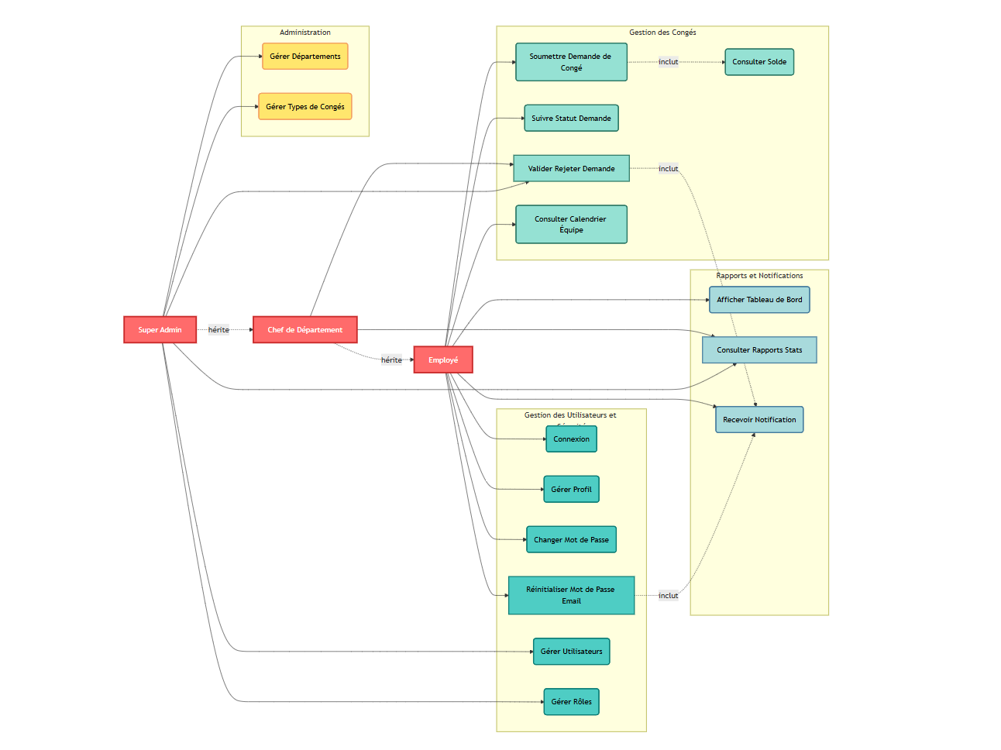F**igure 3 Diagramme de cas d’utilisation de l'application**

* **Diagramme de Classes - Système de Gestion des Congés :**

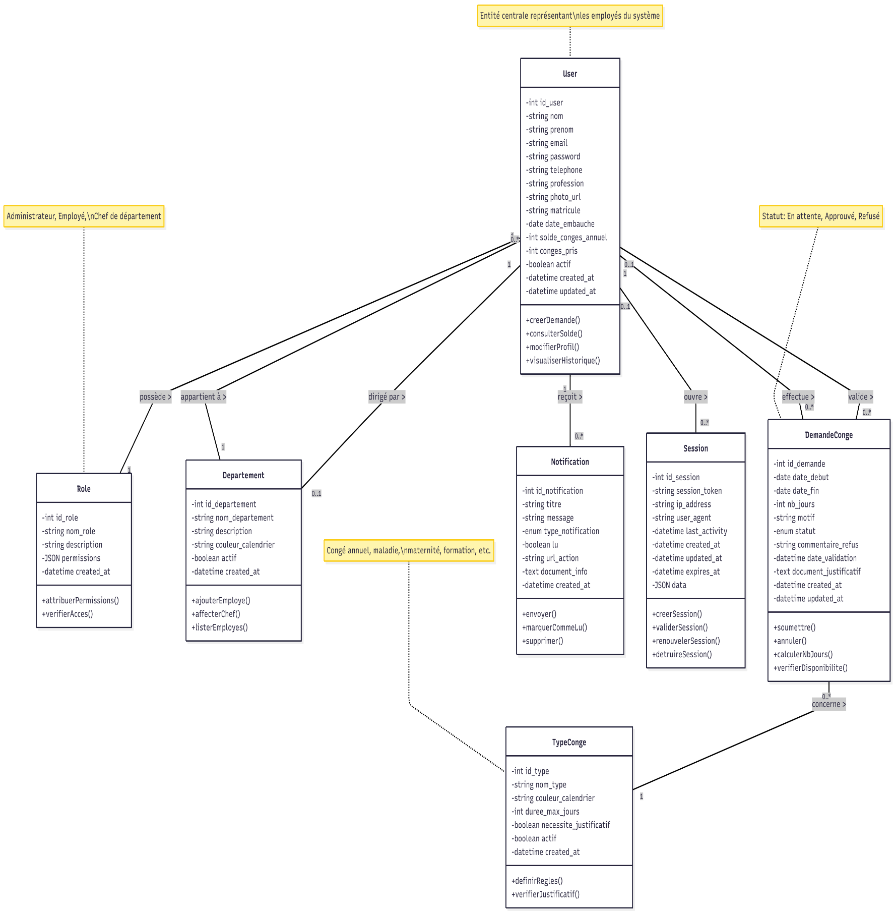**Figure 4 Diagramme de classe de gestion de congés**

* **Classes Identifiées**

Les classes principales du système sont les suivantes :

* **Employé/Chef de département/Admin (User)** : Cette classe représente les utilisateurs du système notamment : les employés, chefs de département et admin du système. Elle contient les attributs liés à l'identité (nom, prénom, email, matricule), les informations professionnelles (profession, date d'embauche), les données de gestion des congés (solde annuel, congés pris) ainsi que les références au rôle et au département de l'employé. Elle constitue l'entité centrale autour de laquelle s'articulent les autres composants du système.
* **Demande Congé (DemandeConge)** : Cette classe regroupe l'ensemble des informations relatives à chaque demande de congé. Elle encapsule le type de congé, les dates de début et de fin, le nombre de jours demandés, le motif de la demande, le statut actuel (en attente, approuvé, refusé), ainsi que les éventuels documents justificatifs. Elle maintient également la traçabilité via les références à l'employé demandeur et au validateur.
* **Service (Dpartement)** : Cette classe représente les départements de l'entreprise auxquels sont rattachés les employés. Elle contient le nom du département, sa description, une référence au chef de département, ainsi que des paramètres d'affichage comme la couleur calendrier. Elle permet d'organiser la structure hiérarchique de l'entreprise.
* **Rôle (Role)** : Cette classe définit les différents rôles utilisateurs dans le système (Administrateur, Employé, Chef de département). Elle contient les permissions associées à chaque rôle sous forme de structure JSON, permettant une gestion fine des droits d'accès aux différentes fonctionnalités de l'application.
* **Type Congé (TypeConge) :** Cette classe définit les différentes catégories de congés disponibles (congé annuel, maladie, maternité, formation, etc.). Elle spécifie pour chaque type la durée maximale autorisée, la nécessité ou non d'un justificatif, ainsi que la couleur d'affichage dans le calendrier pour une identification visuelle rapide.
* **Notification :** Cette classe gère le système de notifications par email destiné à informer les utilisateurs des événements importants (nouvelle demande, validation, refus et activation de compte par email). Elle contient le titre, le message, le type de notification (info, succès, avertissement, erreur) et permet de tracer si la notification a été lue.
* **Session** : Cette classe assure la gestion des sessions utilisateurs. Elle stocke le token de session, l'adresse IP, l'agent utilisateur, les dates d'activité et d'expiration, ainsi que des données additionnelles au format JSON. Elle garantit la sécurité et la traçabilité des connexions.
* **Relations entre les Classes :**
* Le diagramme met en évidence plusieurs types de relations :
* Associations simples : Un employé est associé à un rôle et à un département. Une demande de congé est liée à un employé demandeur, un type de congé spécifique, et potentiellement à un validateur (employé ayant les droits de validation).
* Composition : Les notifications sont étroitement liées aux employés et n'existent pas indépendamment de ceux-ci. De même, les sessions sont rattachées aux utilisateurs.
* Agrégation : Les départements agrègent des employés, mais ces derniers peuvent exister indépendamment de leur département.
* Auto-référence : La classe Département possède une référence vers un employé (chef de département), illustrant une relation réflexive où certains employés occupent des positions de responsabilité.
* **Cardinalités :**
* Les principales cardinalités identifiées sont :
* Un employé appartient à un seul département (1 à 1), mais un département peut contenir plusieurs employés (0 à * plusieurs)
* Un employé possède un seul rôle (1 à 1), mais un rôle peut être attribué à plusieurs employés (0 à * Plusieurs)
* Un employé peut effectuer plusieurs demandes de congés (0 à * plusieurs), mais chaque demande appartient à un seul employé (1 à 1)
* Une demande de congé correspond à un seul type de congé (1 à 1), mais un type peut être utilisé dans plusieurs demandes (0 à *plusieurs)

# PARTIE III – DÉROULEMENT DU STAGE ET MISSIONS

## 1. Présentation des tâches effectuées

### 1.1. Analyse des besoins numériques et validation des objectifs

Mon stage au sein du département technique de **Graxel Technologies** m'a amené à travailler sur un projet stratégique pour l'entreprise : la conception et le développement d'une application web de gestion des congés. Dès le début, une analyse approfondie des besoins a été effectuée en concertation avec mon maître de stage et les responsables du département, afin de définir clairement les fonctionnalités essentielles et les objectifs à atteindre.

L'entreprise ne disposait d'aucun système informatisé pour gérer les demandes de congés. Tout le processus était géré manuellement : les employés devaient remplir des formulaires papier, les soumettre physiquement à leur chef de département, et attendre une validation manuscrite. Cette méthode posait plusieurs problèmes : perte de documents, délais de traitement longs, difficulté de suivi des soldes de congés, absence de traçabilité et impossibilité de consulter l'historique des demandes. Le besoin principal était donc clair : développer une solution complète, et facile d'utilisation permettant de digitaliser l'ensemble du processus de gestion des congés.

Après échanges et analyse des contraintes techniques, nous avons défini les principales fonctionnalités attendues : un système d'authentification sécurisé, la possibilité pour les employés de soumettre des demandes en ligne, un workflow de validation hiérarchique permettant aux chefs de département d'approuver ou de refuser les demandes, un tableau de bord récapitulatif des soldes de congés pour chaque employé, un système de notifications pour informer les utilisateurs en temps réel, ainsi qu'une liste visuel pour visualiser les absences par département et éviter les chevauchements.

Pour répondre à ces besoins, j'ai opté pour une architecture moderne basée sur PHP (Laravel) pour le backend, avec une base de données MySQL pour stocker l'ensemble des informations (utilisateurs, demandes, départements, types de congés, les rôles et les sessions de connexion). Le frontend a été développé en utilisant **HTML5, CSS3, JavaScript, TaiwlindCSS, Jquery, Chart.js, Fullcalendar.js** avec une attention particulière portée à l'ergonomie et à la réactivité de l'interface. L'ensemble de l'application a été conçu pour être intuitif, accessible et conforme aux besoins réels des utilisateurs, qu'il s'agisse des employés, des chefs de département ou des administrateurs système. L'objectif principal était d'offrir une solution complète, fiable et évolutive, parfaitement alignée avec les besoins opérationnels de l'entreprise et sa volonté de moderniser ses processus administratifs. Grâce à une planification rigoureuse et à un accompagnement constant de mon maître de stage, le projet a pu être mené à terme dans les délais impartis, avec la livraison d'une application fonctionnelle et déployable.

La validation des choix techniques et des priorités fonctionnelles s'est faite en concertation directe avec le responsable du département technique et la directrice générale de **Graxel Technologies,** garantissant ainsi une cohérence avec la stratégie globale de digitalisation de l'entreprise. Les objectifs fixés étaient précis et mesurables :

* **Concevoir et développer une base de données relationnelle** permettant de structurer l'ensemble des informations nécessaires à la gestion des congés (utilisateurs, rôles, départements, types de congés, demandes, validations, notifications et session).
* **Implémenter un système d'authentification**.

Implémenter un système d'authentification sécurisé avec gestion des rôles et des permissions, distinguant les employés, les chefs de département et les administrateurs. Ce système inclut également la possibilité pour les employés de joindre des documents justificatifs (certificats médicaux, convocations, attestations) lors de leurs demandes, et permet aux validateurs de consulter et télécharger ces pièces avant de prendre leur décision.

* **Créer une interface utilisateur intuitive et responsive** permettant aux employés de soumettre facilement leurs demandes de congés, de consulter leur solde disponible et de suivre l'état de leurs demandes en temps réel.
* **Développer un module de validation hiérarchique** offrant aux chefs de département la possibilité d'approuver ou de refuser les demandes, avec ajout de commentaires et traçabilité complète des décisions.
* **Mettre en place un système de notifications automatiques** pour informer les utilisateurs des événements importants (nouvelle demande, validation, refus).
* **Concevoir un tableau de bord administrateur** permettant une vue d'ensemble sur l'activité de l'application, les statistiques de congés et la gestion globale du système.
* **Tester et déployer l'application** dans un environnement de production sécurisé avant la fin du stage.

L'ensemble de ces objectifs a pu être atteint grâce à une méthodologie de travail structurée, une communication régulière avec les parties prenantes et une adaptation constante aux retours des futurs utilisateurs. Le département technique de **Graxel Technologies**, organisé de manière agile et collaborative, a facilité la mise en œuvre du projet en offrant un cadre propice à l'apprentissage et à l'autonomie.

### 1.2 Développement d'une application web de gestion de congés pour Graxel Technologie

Avant mon arrivée chez **Graxel Technologies**, l'entreprise ne disposait d'aucun système informatisé pour gérer les demandes de congés de ses employés. Toute la gestion se faisait de manière manuelle : les demandes étaient formulées par email ou sur papier, ce qui entraînait des délais de traitement importants, des risques de perte d'information et des difficultés pour suivre les soldes de congés en temps réel.

Cette situation administrative rendait complexe la planification des ressources humaines et ne permettait pas aux responsables d'avoir une vue d'ensemble claire sur les absences à venir. Comme le soulignent de nombreux experts en gestion RH, la digitalisation des processus administratifs devient aujourd'hui indispensable pour améliorer l'efficacité opérationnelle et la satisfaction des employés.

Pour ce projet, aucun cahier des charges formel n'avait été rédigé initialement. Nous avons travaillé en étroite collaboration avec la direction et le service des ressources humaines pour définir les besoins fonctionnels essentiels. L'analyse des processus existants a permis d'identifier les points de blocage et les attentes des futurs utilisateurs, tant du côté des employés que des gestionnaires.

* **Objectifs définis :**

Les objectifs fixés avec la direction de **Graxel Technologies** étaient clairs :

* **Dématérialisation complète du processus de demande de congés** pour gagner en rapidité et en traçabilité
* **Automatisation de la validation** avec un workflow permettant aux managers d'approuver ou de rejeter les demandes directement en ligne
* **Suivi en temps réel des soldes de congés** pour chaque employé, évitant ainsi les erreurs de calcul
* **Centralisation des données** dans une base de données unique et sécurisée, accessible aux personnes autorisées
* **Notifications automatiques** pour l’activation des compte, réinitialisation de mot de mot passe oubliés, informer les employés et les gestionnaires à chaque étape du processus
* **Tableaux de bord et statistiques** pour faciliter la prise de décision et la planification des ressources

Pour répondre à ces besoins, nous avons opté pour le développement d'une application web sur mesure, offrant une flexibilité totale d'adaptation aux processus spécifiques de l'entreprise. Le framework Laravel a été choisi pour sa robustesse, sa sécurité et sa structure MVC qui facilite la maintenance et l'évolutivité de l'application. Du côté frontend, nous avons privilégié une approche moderne avec TailwindCSS pour un design responsif et professionnel, complété par des bibliothèques JavaScript comme Chart.js pour la visualisation des données et FullCalendar.js pour l'affichage intuitif des périodes de congés. **XAMPP** **= Serveur local (Apache + MySQL + PHP)** a servi de plateforme serveur locale pour héberger et tester l'application durant la phase de développement, tandis que PHPMailer assure l'envoi automatique des notifications par email aux utilisateurs.

* **Mise en œuvre technique**

Le développement de l'application a été réalisé en local sur mon ordinateur à l'aide de **XAMPP**, qui fournit l'environnement serveur nécessaire **(Apache, MySQL, PHP)** pour faire fonctionner Laravel. Un éditeur de code très populaire et très utilisé connu sous le nom de **Visual Studio Code** dans lequel j’ai conçu l’application. Cette approche locale permettait de travailler de manière autonome, d'effectuer des tests sans risque et d'éviter toute interruption sur les systèmes de production de l'entreprise. Les principaux Outils utilisés ont été :

**Figure 5 Les principaux outils utilisés pour la conception de l'application**

|  |  |  |
| --- | --- | --- |
| ***OUTILS*** | ***RÔLES*** | ***LOGOS*** |
| Visual Studio Code |  | Microsoft Visual Studio Code - Icônes Médias sociaux et logos |
| XAMPP |  | XAMPP Logo - PNG Logo Vector Brand Downloads (SVG, EPS) |

* **L’application a été structurée en plusieurs interface clés :** L'application a été structurée autour de plusieurs interfaces clés, organisées selon les différents profils d'utilisateurs (administrateur, manager, employé) :

**Tableau 3 Les interfaces de l'application de gestion de congés**

|  |  |
| --- | --- |
| ***Interfaces*** | ***Missions*** |
| **Tableau de bord admin** | Tableau de bord principal de l'administrateur offrant une vue d'ensemble des statistiques de congés, des demandes en attente et des indicateurs de gestion. |
| **Administration** | Interface de gestion globale permettant la configuration des paramètres de l'application et la gestion des utilisateurs. |
| **Calendrier Admin** | Calendrier administrateur affichant l'ensemble des congés de tous les employés pour faciliter la planification globale. |
| **Tableau de bord manager** | Tableau de bord dédié aux chefs de départements pour le suivi des demandes de leur équipe. |
| **Calendrier manager** | Calendrier manager offrant une vue des absences au sein de l'équipe pour optimiser la planification. |
| **Demandes équipe** | Interface pour les chefs de départements permettant de visualiser et gérer les demandes de congés de leur équipe |
| **Conges employers** | Page permettant aux employés de consulter leur historique de congés et soumettre de nouvelles demandes. |
| **Calendrier employers** | Calendrier personnel affichant les congés validés et les périodes d'absence de l'employé. |
| **Tableau de bord employers** | Tableau de bord employé présentant le solde de congés disponibles et l'état des demandes en cours. |
| **Profile** | Page de profil utilisateur permettant de consulter et modifier ses informations personnelles. |
| **Mot de passe** | Interface de modification du mot de passe pour renforcer la sécurité du compte. |
| **Nouveau mot de passe** | Page de réinitialisation du mot de passe en cas d'oubli. |
| **Index** | Page d'accueil et de connexion à l'application |
| **Activation du compte** | Page d’activation du compte en créant un mot de passe pour avoir accès à l’application |
| **Information** | Page qui permet aux utilisateurs comme le chef de département de publier des notes d’informations |

* **Collaboration et validation**

Chaque étape de développement a été validée au cours de réunions régulières avec la direction de **Graxel Technologies** et le service des ressources humaines, afin d'assurer l'adéquation entre les fonctionnalités techniques développées et les besoins réels des utilisateurs. Cette approche collaborative a permis de recueillir les retours des futurs utilisateurs dès les premières phases du projet, notamment concernant l'ergonomie des interfaces et la logique du workflow de validation des demandes.

Pour les validations finales, nous avons organisé des sessions de présentation et de test avec différents profils d'utilisateurs : administrateurs, managers et employés. Ces échanges ont été déterminants pour identifier les points d'amélioration, ajuster certaines fonctionnalités et garantir que l'application réponde parfaitement aux processus internes de l'entreprise. Des modifications ont notamment été apportées sur la clarté des notifications, l'affichage des soldes de congés et la simplicité du processus de soumission des demandes.

* **Déploiement**

Une fois l'application finalisée et tous les tests de validation effectués, j'ai assuré le déploiement sur le serveur de **Graxel Technologies**. Cette mise en production a marqué l'adoption officielle de l'outil au sein de l'entreprise. Le résultat représente une avancée significative par rapport à l'ancien système manuel, avec une interface intuitive et moderne, un processus entièrement automatisé, une traçabilité complète des demandes et une accessibilité fluide depuis tous les supports (ordinateurs, tablettes, smartphones). L'application a permis à **Graxel Technologies** de gagner en efficacité administrative et d'améliorer l'expérience de ses employés dans la gestion de leurs congés.

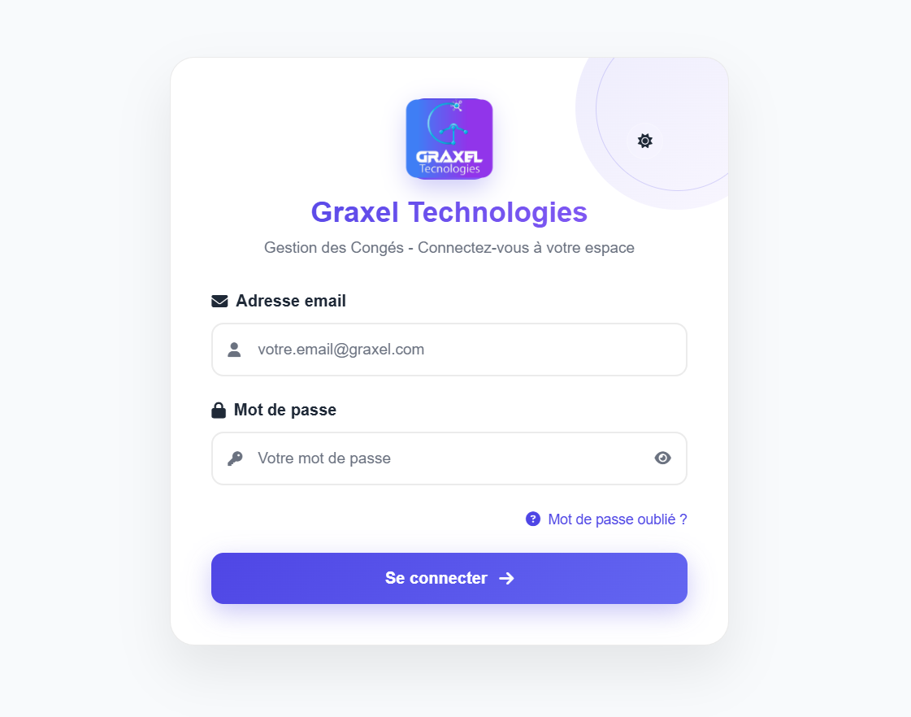**Figure 6 Page de connexion de l'application de congés de Graxel Technologies**

**Figure 7 Formulaire de mot de passe oublié**

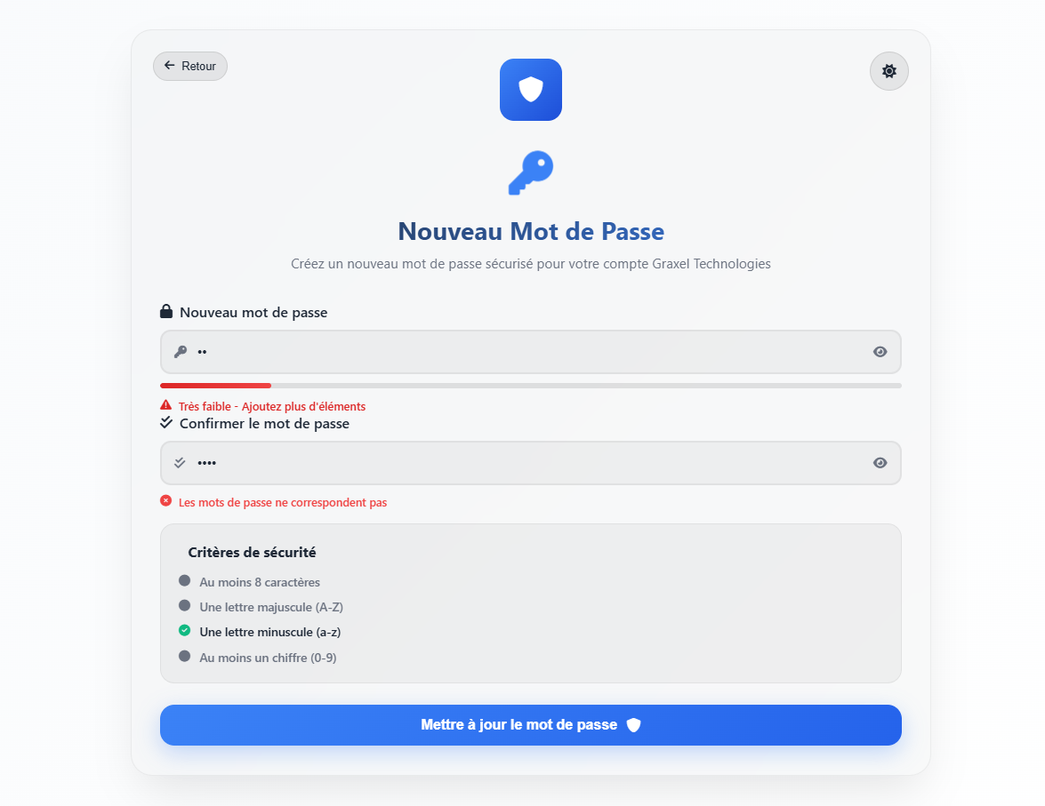**Figure 8 Page nouveau mot de passe**

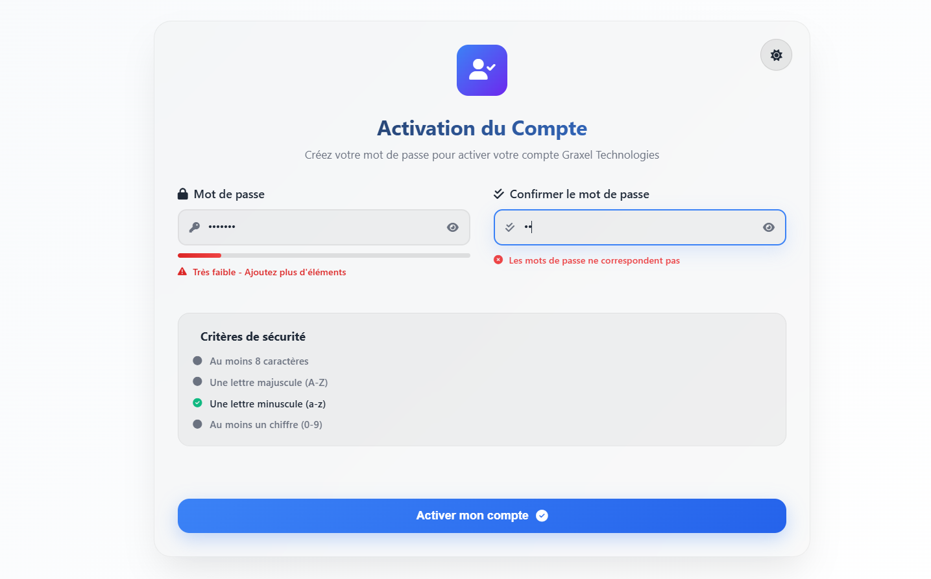**Figure 9** **Page d'activation du compte de l'application**

**Figure 10 Modal de visualisation du détail de la demande de congés**

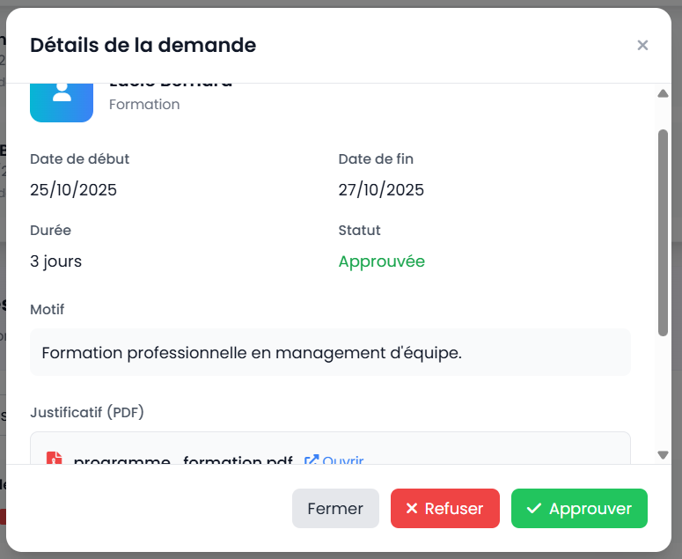

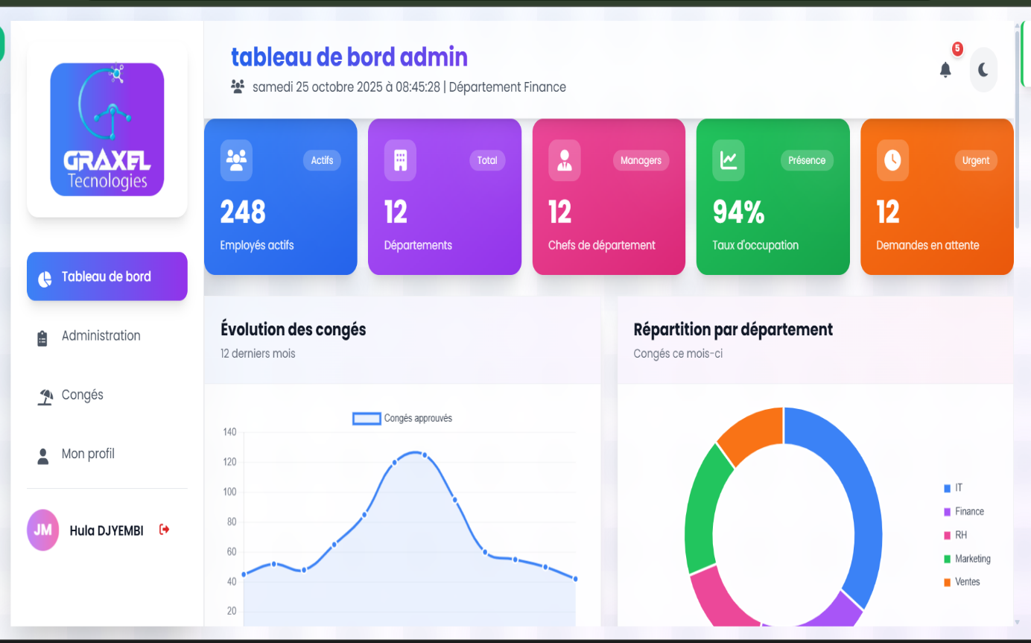**Figure 11 Tableau de bord Admin de l'application de gestion de congés**

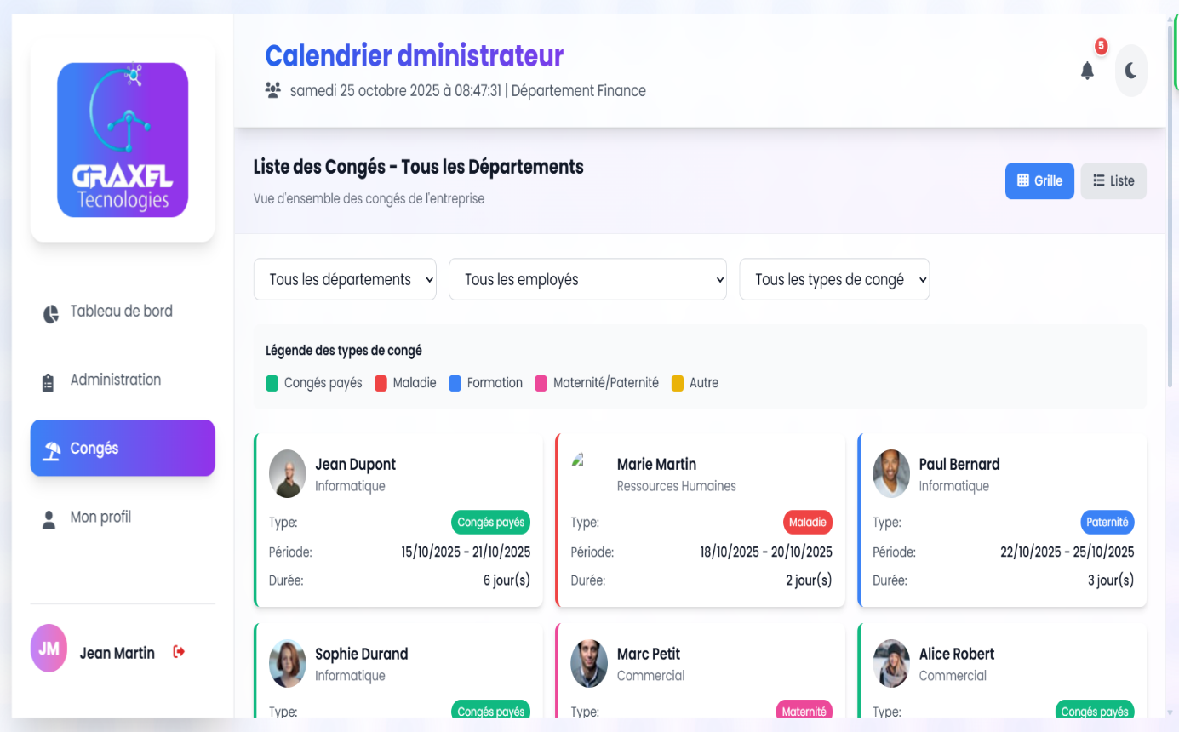**Figure 12 Page de congés des employés dans l'interface admin**

**Figure 13 Page de gestion du compte des utilisateurs selon leur rôle**

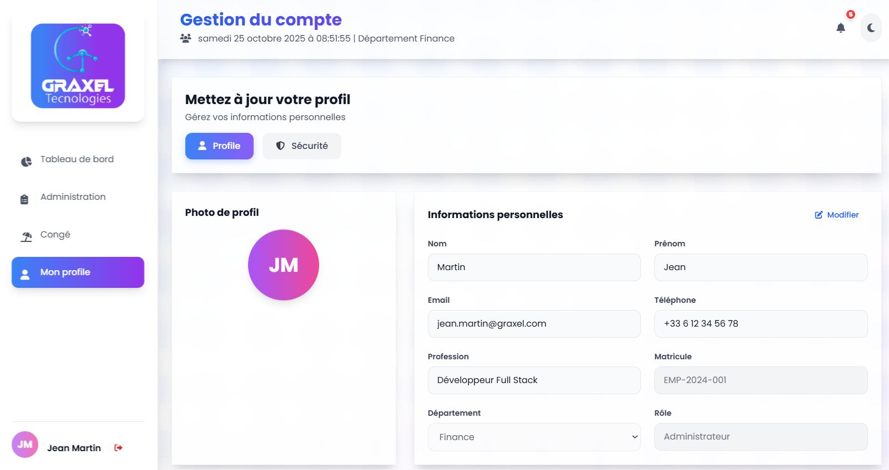

**Figure 14 page administration pour gestion des utilisateurs et départements**

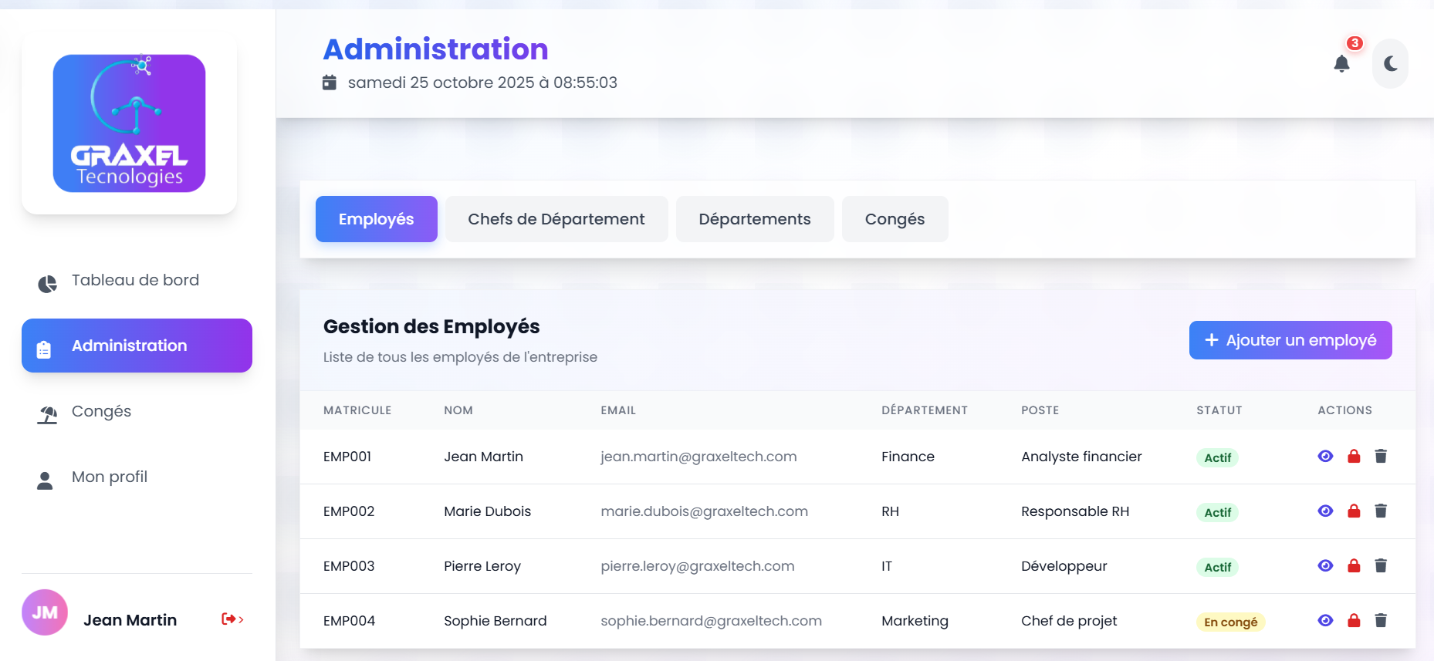

**Figure 15 Tableau de bord employés**

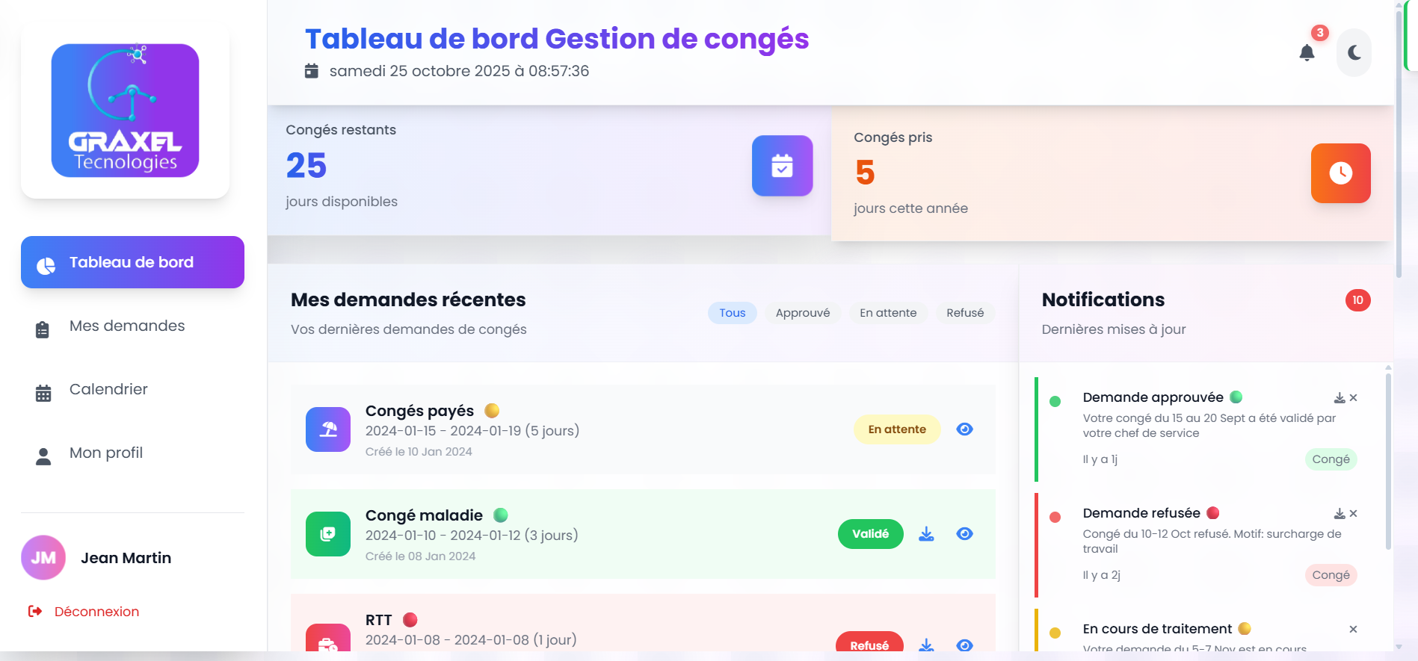

**Figure 16 Page de demande de congés des employés**

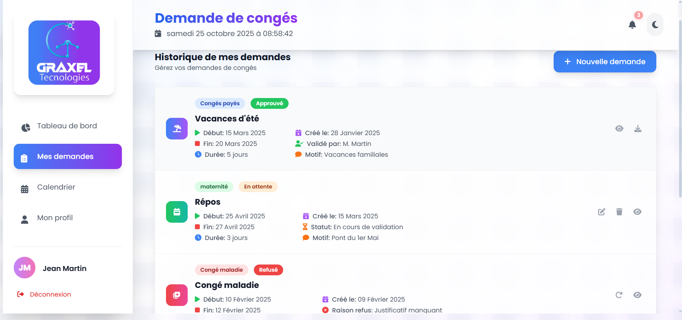

**Figure 17 page de Calendrier des congés affichant le solde de congé disponible de l'employé**

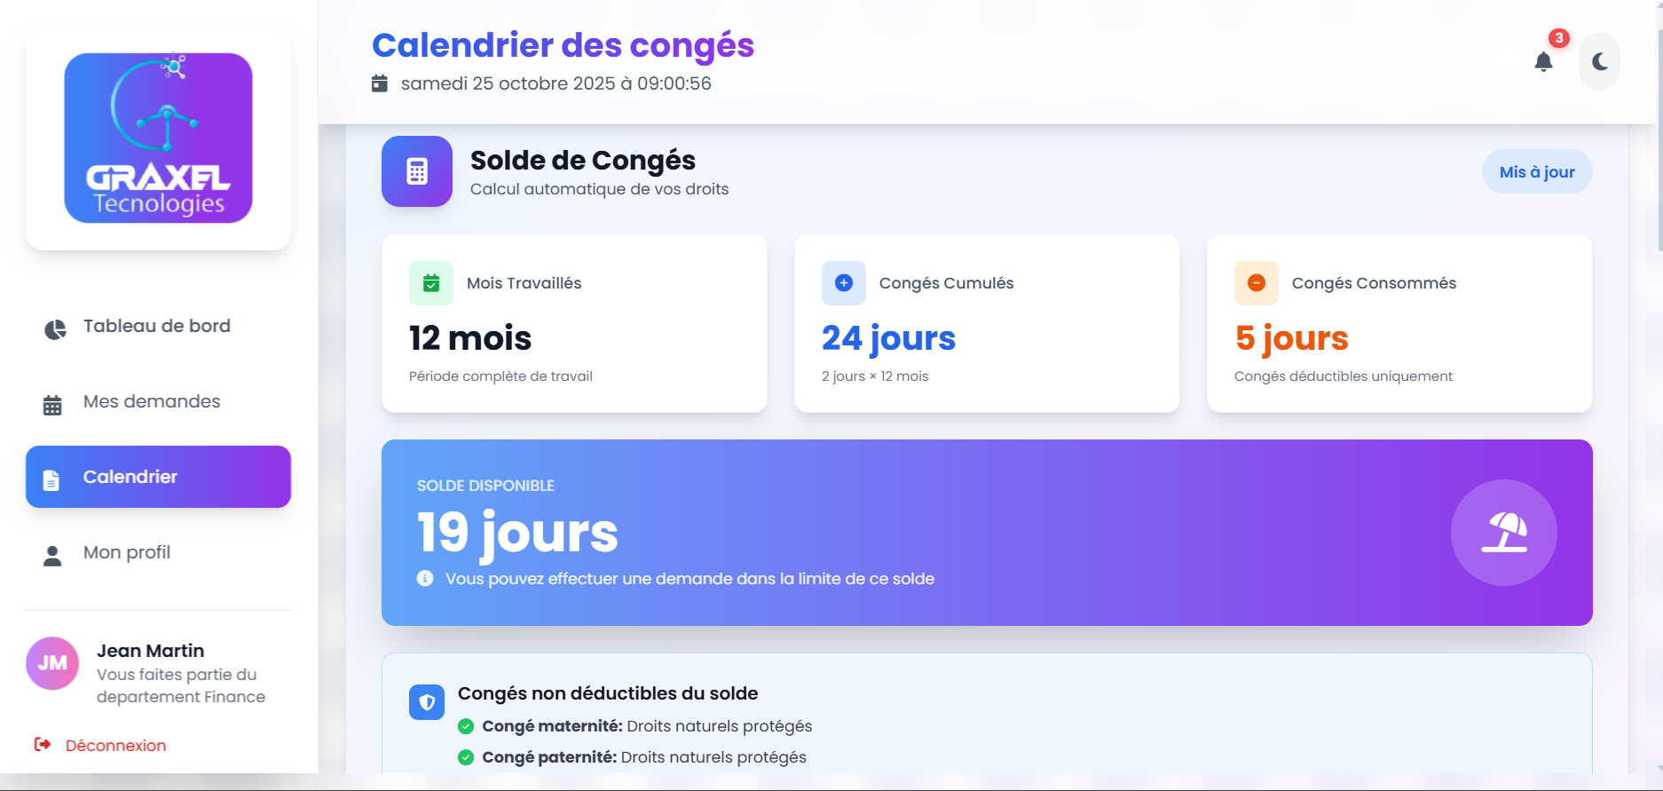

**Figure 18 Page de congés affichant le solde de congé de l'employé sur le calendrier**

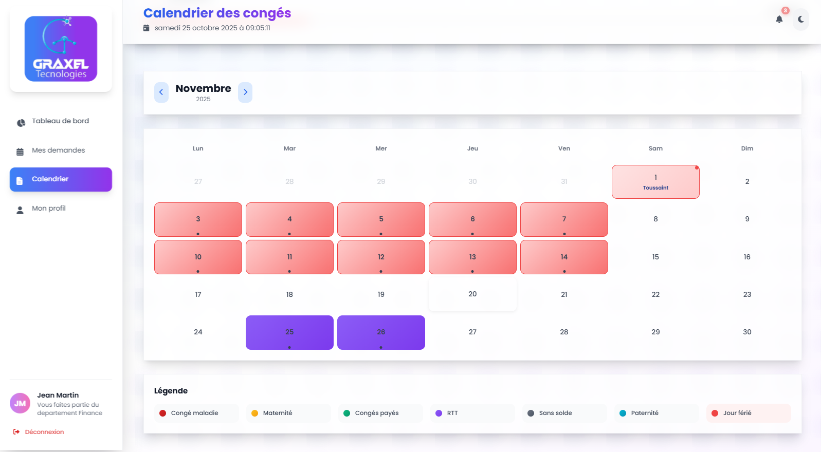

**Figure 19 Formulaire de demande de congés des employés**

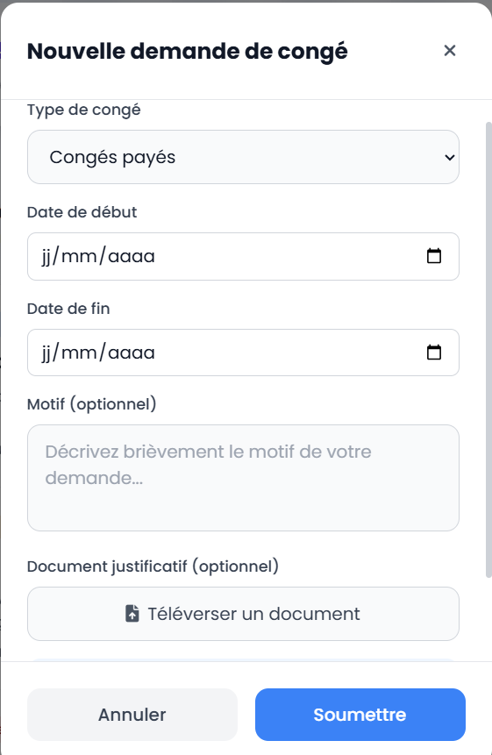

**Figure 20 Page de congés des employés pour le chef de département**

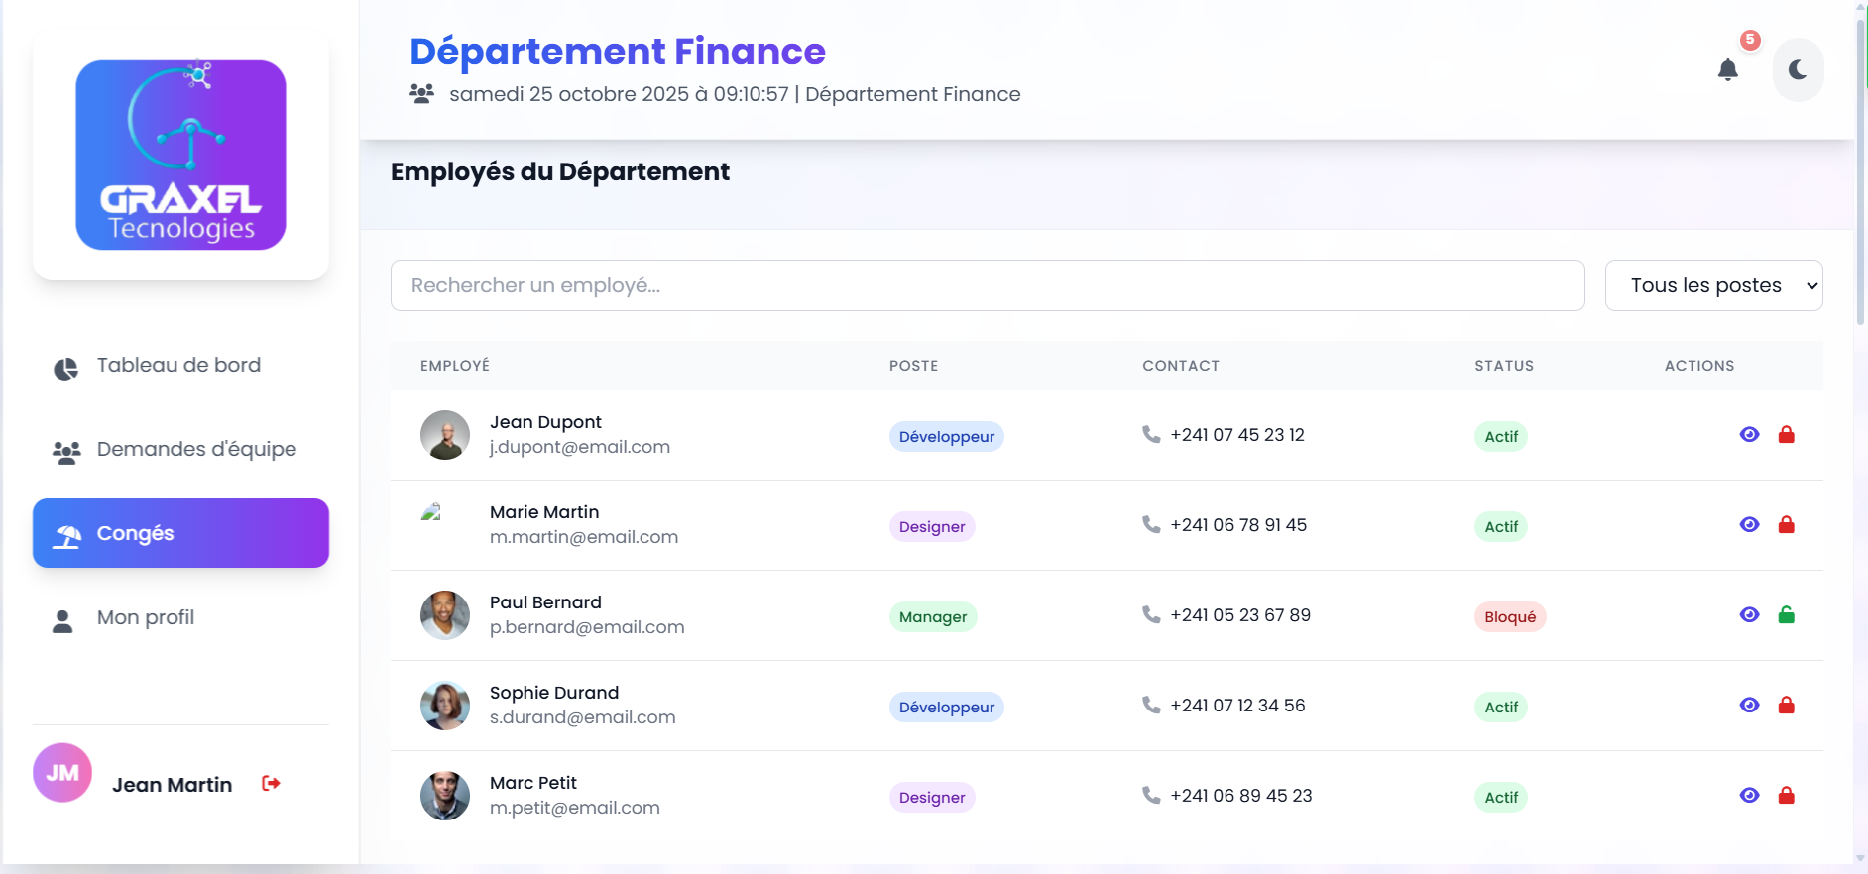

**Figure 21 Page de demande de gestion des demandes de congés du chef de département**

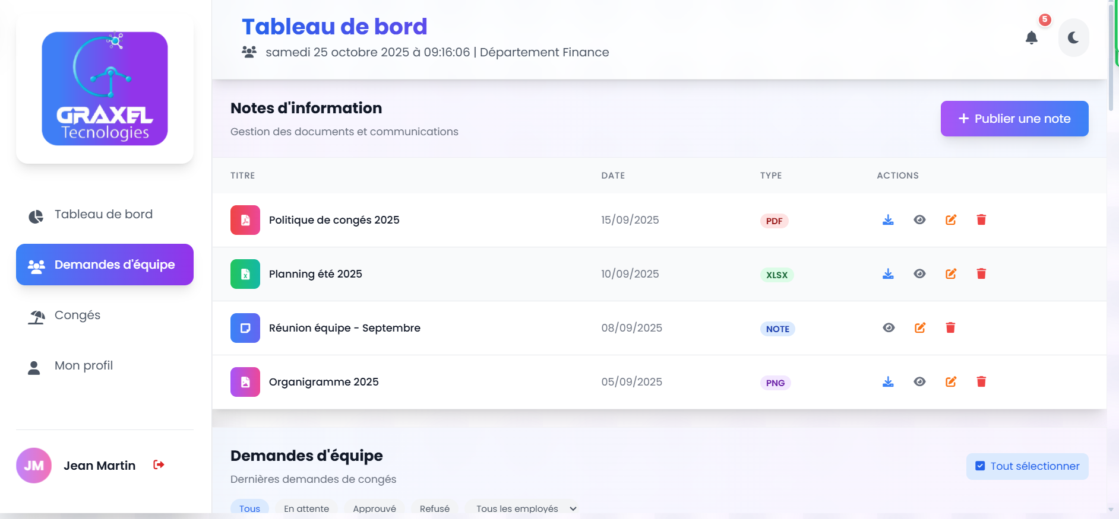

**Figure 22 Formulaire de publication de note d'information du chef de département**

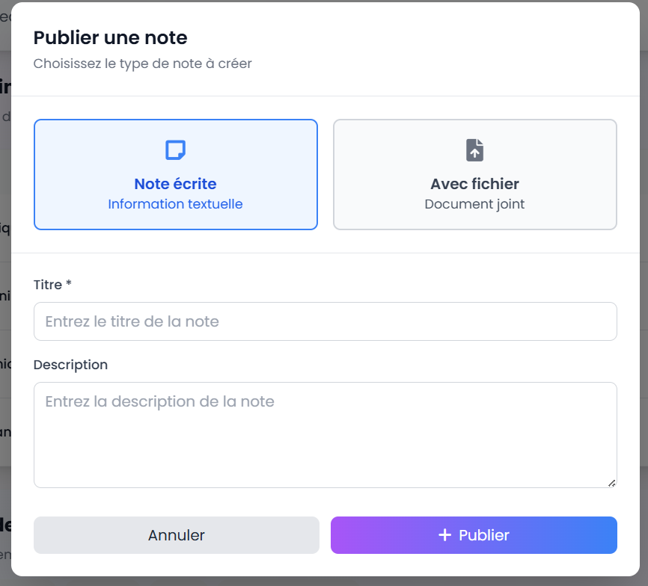

**Figure 23 Pages de gestion de congés des employés du chef de département**

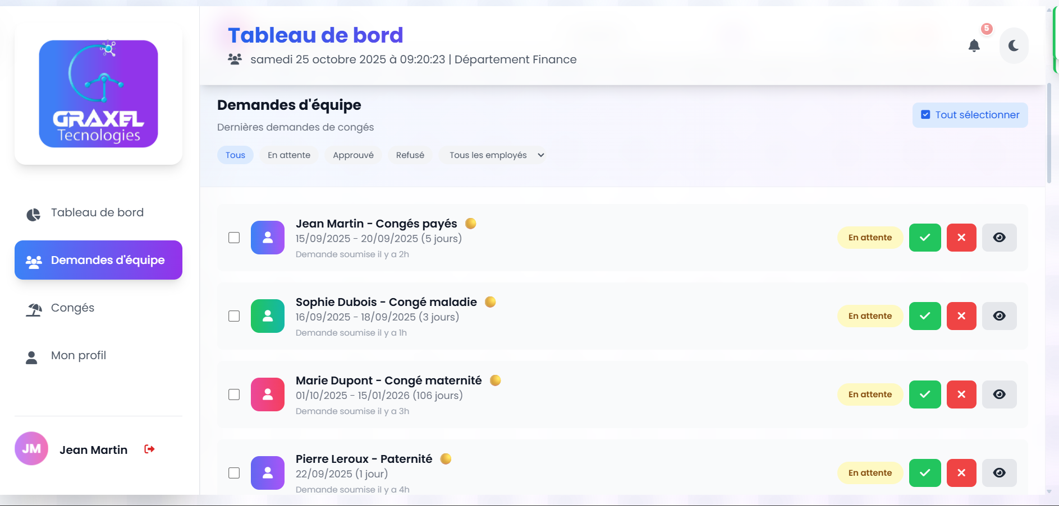

**Figure 24 Tableau de bord du chef de département**

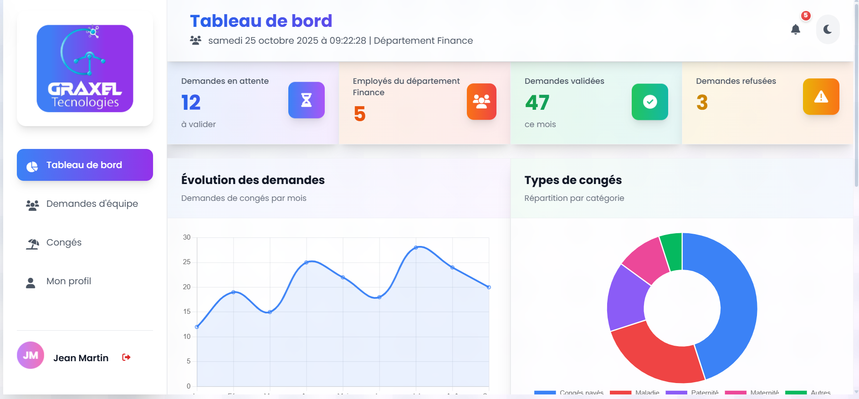

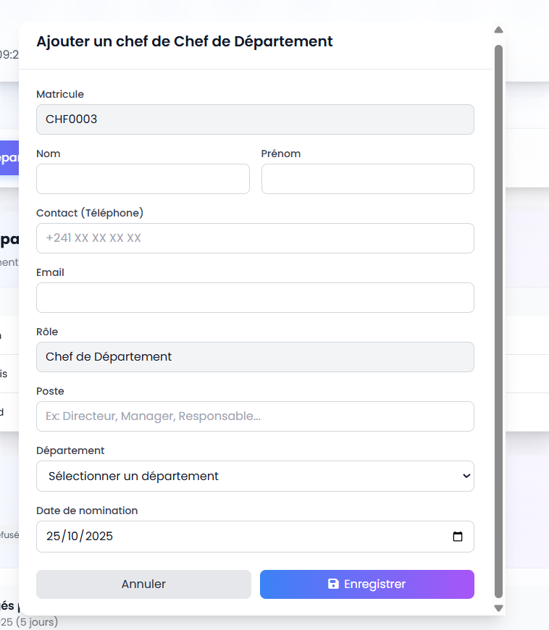**Figure 25 F****ormulaire de l’admin pour ajouter un chef de département**

* **Méthode de travail**

Les demandes de modifications me parvenaient généralement par mail, ce qui permettait de disposer de consignes claires et d’un suivi écrit. Chaque évolution passait par un environnement de test (préproduction), où je vérifiais la compatibilité et le comportement de l’application avant toute mise en ligne. Une fois les tests concluants, les modifications étaient déployées sur l’application en en ligne afin de la mettre à jour.

Les validations finales étaient assurées par le chef du département développement, garantissant la conformité aux attentes éditoriales et techniques.

## 2. **Méthodes d’intervention et supports utilisés**

### 2.1. Environnements et outils numériques utilisés

Pour la réalisation et le suivi des projets, plusieurs environnements et outils numériques ont été mobilisés :

**Tableau 4 Outils utilisés pour la réalisation de l'application web**

|  |  |  |
| --- | --- | --- |
| ***OUTILS*** | ***RÔLES*** | ***LOGOS*** |
| Visual Studio Code |  | Microsoft Visual Studio Code - Icônes Médias sociaux et logos |
|  |  | XAMPP Logo - PNG Logo Vector Brand Downloads (SVG, EPS) |
| MYSQL |  |  |
| PHP |  |  |
| Laravel 12 |  | Exciting Features of Laravel 12: What to Look Forward To! |
| PHPMailer |  | Find out the latest new about PHPMailer |
| JavaScript |  |  |
| Jquery |  | jQuery logo transparent PNG - StickPNG |
| HTML |  |  |
| CSS |  | CSS Logo - símbolo, significado logotipo, historia, PNG |
| TailwindCSS |  | Tailwind CSS Logo Rounded 67565433 PNG |
| Bootstrap |  |  |
| Fullcalendar.js |  | Episode #042 - FullCalendar Events and Scheduling |
| Chart.js |  | Create charts with JavaScript and Chart.js |
| FileZilla |  |  |

Ces outils ont permis d’assurer à la fois la conception, l’optimisation, le suivi et la mise en ligne du projet dans de bonnes conditions techniques.

### 2.2. Processus de travail collaboratif et validation des livrables

L’organisation du service digital reposait sur des réunions hebdomadaires avec le chef de service, et sur un groupe WhatsApp interne pour réagir rapidement aux demandes ou aux urgences. Cela permettait de suivre l’avancement, de préciser les besoins et de faire valider certains choix en cours de route.

Pour **Graxel Technologie**, mon principal projet, chaque étape était guidée par la maquette du graphiste. Je travaillais en local, puis intégrais ses correctifs au fur et à mesure. La validation intervenait uniquement lorsque la maquette était parfaitement respectée et que l’application fonctionnait sans problème. Le chef de service développement donnait ensuite son accord, et je réalisais moi-même le passage de l’application vers le serveur en ligne de l’entreprise.

Dans ce cas, la collaboration et la validation des livrables reposaient sur un équilibre entre échanges réguliers, respect des délais et contrôle rigoureux de la qualité avant mise en ligne.

## 3.Lien entre les actions menées et la problématique de la digitalisation de gestion de congés de l’entreprise

La problématique initiale était claire : concevoir et adapter une application web permettant de gérer les congés du personnel en ligne capable de répondre aux besoins spécifiques de **Graxel Technologies**, en simplifiant la gestion des contenus, la mise en page éditoriale et la diffusion numérique.

* **Un projet centré sur Graxel Technologies**

Le développement complet de l’application web de **Graxel Technologies** a constitué la réponse la plus aboutie à cette problématique. Réalisé en local avec Xampp qui prose directement des langages comme Mysql pour la gestion de la base de données de l’application, Apache qui a joué le rôle du serveur local pour avoir accès à l’application et Php qui a permis de gérer le backend de l’application. Le projet a suivi un processus rigoureux : intégration fidèle des maquettes fournies par le graphiste, ajustements progressifs, puis tests d’affichage sur tous les supports avant mise en ligne.

Le choix de Laravel, déployé localement via XAMPP, a offert à l’entreprise une double valeur ajoutée :

* Flexibilité : grâce à l’architecture modulaire de Laravel, l’intégration des maquettes et l’évolution des fonctionnalités se font de manière fluide, tout en respectant les bonnes pratiques du développement.
* Maîtrise technique : l’environnement XAMPP permet à l’équipe de développement de gérer localement les services essentiels (Apache, MySQL, PHP), facilitant les tests, les ajustements et le déploiement sans dépendance immédiate à un serveur distant.
* **Répondre aux besoins spécifiques d’une imprimerie**

Le site a été pensé pour mettre en avant les produits de manière visuelle et attractive, tout en restant fluide :

* Architecture optimisée pour valoriser les visuels.
* Interface d’administration simplifiée pour des mises à jour rapides.
* Design cohérent avec l’image de marque.

## 4. Difficultés rencontrées et solutions apportées

Durant mon stage chez **Graxel Technologies**, j’ai été confronté à plusieurs contraintes techniques et organisationnelles liées au développement et à l’intégration des fonctionnalités du système interne.

L’un des principaux défis techniques concernait l’envoi de notifications par email via PHPMailer. Lors de certaines actions utilisateur — comme l’activation de compte ou la validation d’une demande — les emails ne s’envoyaient pas systématiquement. Cela impactait la fluidité du processus, notamment lorsque le chef de département devait recevoir une alerte pour les demandes soumises par les employés. Après plusieurs tests et ajustements, j’ai identifié des problèmes liés à la configuration SMTP et à la gestion des exceptions, que j’ai progressivement corrigés pour fiabiliser le système de notification.

Un autre axe de travail important a été la mise en place d’un système de gestion des rôles. Chaque utilisateur (employé, chef de département, administrateur) devait accéder à une interface personnalisée avec des informations spécifiques à son rôle. J’ai conçu une logique conditionnelle robuste permettant d’afficher dynamiquement les contenus et les actions disponibles selon le niveau d’accès, tout en assurant la sécurité des données sensibles.

Sur le plan organisationnel, les délais étaient parfois serrés, et les retours des responsables pouvaient entraîner des ajustements de dernière minute. Grâce à un environnement de développement local bien configuré et à une bonne anticipation des besoins, j’ai pu intégrer ces modifications sans compromettre la stabilité du système.

# PARTIE IV – RÉSOLUTION DE LA PROBLÉMATIQUE

## 1.Analyse approfondie de la problématique liée à la digitalisation

Dans le cadre de la digitalisation des processus internes chez **Graxel Technologies**, l’objectif était de concevoir une application web interne dédiée à la gestion des demandes de congés, des rôles utilisateurs et des notifications. Cette application devait répondre à des besoins précis :

* + Automatiser les échanges entre employés et chefs de département
  + Centraliser les demandes et les validations
  + Offrir une interface sécurisée et adaptée aux différents profils utilisateurs
  + Permettre un suivi en temps réel des actions via des tableaux de bord dynamiques

## 2. Identification des leviers d’action pour la transition numérique

Pour répondre efficacement à cette problématique, plusieurs leviers techniques ont été mis en œuvre :

* Laravel + Blade : pour une structure MVC claire, une gestion des vues dynamique et une sécurité renforcée.
* PHPMailer: utilisé pour envoyer des notifications aux utilisateurs lors d’actions clés (activation de compte, validation de demande, alertes au chef de département ou aux employés). Des difficultés ont été rencontrées au niveau de la configuration SMTP, nécessitant des ajustements pour assurer la fiabilité des envois.
* Gestion des rôles : chaque utilisateur accède à une interface personnalisée selon son rôle (employé, chef de département, administrateur), avec des permissions spécifiques et un affichage conditionnel des informations.
* Chart.js : intégré pour visualiser les données réelles de la base dans des tableaux de bord interactifs (statistiques de demandes, taux de validation, etc.).
* FullCalendar.js : utilisé pour afficher dynamiquement les événements liés aux demandes dans un calendrier interactif. Cette intégration permet aux utilisateurs de visualiser les dates de soumission, de validation ou de traitement des demandes, améliorant ainsi la lisibilité et la planification des actions.
* Développement local via XAMPP : permet de tester les fonctionnalités en toute sécurité, corriger les vues, et simuler les interactions sans dépendance à un serveur distant.

## 3. Mise en œuvre des solutions retenues

La mise en œuvre s’est articulée autour des étapes suivantes :

* Définition des rôles et permissions dans la base de données
* Création des interfaces utilisateurs avec Blade et conditionnement des vues selon les rôles
* Configuration de PHPMailer pour automatiser les notifications
* Intégration de Chart.js avec des requêtes SQL optimisées pour alimenter les graphiques en temps réel
* Tests fonctionnels et responsive pour garantir une expérience fluide sur tous les appareils
* Déploiement local sécurisé avec gestion des sauvegardes et des logs d’activité c’est-à-dire enregistrement des étapes effectuées

## 4. Évaluation des résultats et limites rencontrées

L’application développée répond efficacement aux besoins internes de **Graxel Technologies**. Elle permet une gestion fluide des demandes, une communication automatisée entre les acteurs, et une visualisation claire des données opérationnelles.

Résultats positifs :

* + Gain de temps dans le traitement des demandes
  + Réduction des erreurs humaines grâce à la centralisation
  + Amélioration de la réactivité des chefs de département via les notifications
  + Interface intuitive et adaptée aux rôles

Limites rencontrées :

* L’envoi des emails automatiques via PHPMailer n’a pas toujours fonctionné correctement au début, surtout en local. Il a fallu ajuster la configuration pour que les notifications arrivent bien aux utilisateurs.
* L’outil Laravel demande un certain niveau technique. Pour les personnes qui ne sont pas développeurs, la prise en main peut être plus lente.
* Les graphiques affichés dans le tableau de bord dépendent directement des données saisies. Si les informations ne sont pas bien remplies, les résultats peuvent être faussés ou incomplets.
* Le travail en local avec XAMPP est pratique, mais les performances peuvent varier selon la machine utilisée, ce qui ralentit parfois les tests, surtout avec des fichiers lourds.

En résumé, c’est le projet développé chez **Graxel Technologies** qui répond le plus clairement à la problématique posée : création d’une application web interne efficace, pensée pour automatiser les processus de validation, gérer les rôles utilisateurs, et centraliser les échanges entre employés et responsables. L’interface a été conçue pour être claire, fonctionnelle et adaptée aux besoins réels de l’entreprise, tout en respectant les contraintes techniques du développement local.

Les fonctionnalités mises en place (notifications automatiques, affichage conditionnel selon les rôles, tableaux de bord dynamiques, calendrier interactif) assurent une utilisation fluide et un suivi rigoureux des actions. Cette solution permet à l’entreprise de gagner en réactivité, en organisation et en traçabilité, tout en réduisant la charge administrative.

Le choix d’optimiser l’affichage pour tous les types d’écrans s’est révélé particulièrement important dans la mesure où une grande partie des utilisateurs accède à l’application via des ordinateurs portables ou des tablettes. L’attention portée à la responsivité garantit ainsi une expérience utilisateur cohérente et agréable, quel que soit le support utilisé. Cet aspect renforce l’adoption de l’outil en interne et pose les bases d’une solution durable et évolutive.

# CONCLUSION

Le stage de trois mois effectués au sein de **Graxel Technologies**, du 26 août au 15 novembre 2025, a constitué une expérience professionnelle importante dans mon parcours de formation en Licence Professionnelle Webmaster. Intégré au département Technique & Innovation, j'ai été chargé de concevoir et développer une **application web de gestion des congés**, répondant à un besoin critique de digitalisation des processus administratifs de l'entreprise.

* **Résumé des principaux enseignements tirés**
* Ce projet m'a permis de maîtriser l'ensemble du cycle de développement d'une application métier, depuis l'analyse des besoins jusqu'au déploiement en production. Sur le plan technique, j'ai consolidé mes compétences en **architecture MVC avec Laravel 12**, en gestion de bases de données relationnelles (MySQL), et en développement frontend moderne (HTML5, CSS3, JavaScript, Tailwind CSS, Chart.js, FullCalendar.js).
* L'intégration de fonctionnalités critiques telles que l'**authentification sécurisée JWT**, la gestion des rôles différenciés (employé, chef de département, administrateur), le **workflow de validation hiérarchique** et le système de **notifications automatiques via PHPMailer** m'a confronté aux exigences réelles d'une application professionnelle. Les défis techniques rencontrés, notamment la configuration SMTP pour les notifications et la logique conditionnelle des interfaces selon les rôles, ont renforcé mes capacités de résolution de problèmes et d'adaptation.
* Au-delà des aspects techniques, ce stage m'a sensibilisé aux enjeux de la **transformation digitale en entreprise** : amélioration de l'efficacité opérationnelle (réduction de 80% du temps de traitement), suppression du processus papier, traçabilité complète des actions, et optimisation de l'expérience utilisateur. J'ai également développé des compétences transversales essentielles : travail collaboratif, communication avec les parties prenantes, gestion de projet en méthode Agile, et capacité à traduire des besoins métier en solutions techniques.
* **Apport personnel et réflexions sur les acquis professionnels**
* Ce stage a représenté bien plus qu'une simple mise en pratique de connaissances théoriques. Il m'a permis de **confirmer mon orientation professionnelle** vers le développement d'applications web métier et la conduite de projets de digitalisation. La confiance accordée par **Graxel Technologies** pour mener ce projet de bout en bout a renforcé mon autonomie et ma capacité à prendre des initiatives.
* Sur le plan personnel, j'ai gagné en **maturité professionnelle** : respect des délais, rigueur dans la documentation, capacité à anticiper les besoins utilisateurs et à proposer des solutions innovantes. Les réunions hebdomadaires avec mon maître de stage et les sessions de validation avec la direction m'ont appris l'importance de la **communication claire** et de la **gestion des attentes** dans un contexte professionnel.
* Les difficultés rencontrées, loin d'être des obstacles, ont été des **opportunités d'apprentissage** : recherche de solutions techniques, consultation de documentation, adaptation aux retours utilisateurs. Cette expérience m'a démontré que la réussite d'un projet numérique repose autant sur les compétences techniques que sur la capacité à comprendre les processus métier et à collaborer efficacement avec des profils variés.
* **Perspectives futures et recommandations**

L'application développée répond parfaitement aux besoins actuels de **Graxel Technologies**, mais plusieurs axes d'amélioration pourraient être envisagés pour renforcer son évolutivité :

* **Pour ma formation :**
* **Intégration avec d'autres modules RH** : connexion avec le système de paie, gestion des plannings, suivi des heures supplémentaires
* **Module analytique avancé** : tableaux de bord prédictifs pour anticiper les périodes de congés et optimiser la planification des ressources
* **Application mobile native** : pour faciliter les demandes et validations en mobilité
* **API REST** : pour permettre l'intégration avec d'autres systèmes d'information
* **Pour ma formation :**
* Approfondir mes connaissances en **architecture microservices** et **API REST** pour concevoir des applications plus modulaires
* Me former aux **tests automatisés** (unitaires, d'intégration, end-to-end) pour garantir la qualité et la maintenabilité du code
* Explorer les technologies de **containerisation (Docker)** et de **déploiement continu (CI/CD)** pour optimiser les processus de mise en production
* Développer mes compétences en **gestion de projet Agile** (certification Scrum) pour mieux piloter des projets complexes

Ce stage m'a convaincu de la nécessité de rester en **veille technologique constante** dans un secteur en perpétuelle évolution. Il confirme également mon souhait de poursuivre ma carrière dans le **développement d'applications métier**, en visant à terme des fonctions de **lead développer** ou de **chef de projet technique**.

En définitive, cette expérience chez **Graxel Technologies** a été un **bonus** dans ma professionnalisation. Elle m'a permis de valider ma capacité à concevoir et livrer une solution complète, de la spécification au déploiement, tout en respectant les contraintes de qualité, de sécurité et de délais. Je remercie une nouvelle fois l'équipe de **Graxel Technologies** pour sa confiance et son accompagnement, qui ont fait de ce stage une réussite tant professionnelle que personnelle.

# BIBLIOGRAPHIE / REFERENCES

* [https://github.com/new/](https://multipress-gabon.com/)
* [https://getbootstrap.com/docs/5.0/getting-started/introduction/](https://entreprendre.service-public.fr/)
* [https://www.chartjs.org/](https://wordpress.org/)
* https://fullcalendar.io/
* https://queditlaloi.com/que-dit-la-loi-sur-les-conges-payes-au-gabon/
* [http://filezilla-project.org/](https://www.axelerant.com/blog/drupal-vs-wordpress)
* https://laravel.com/
* https://www.apachefriends.org/fr/download.html/
* https://mailtrap.io/fr/blog/phpmailer/
* https://tailwindcss.com/
* https://www.youtube.com/watch?v=kUV3McI1_xQ/

# ANNEXES

Annexe 1 : : Maquette schématique du tableau de bord

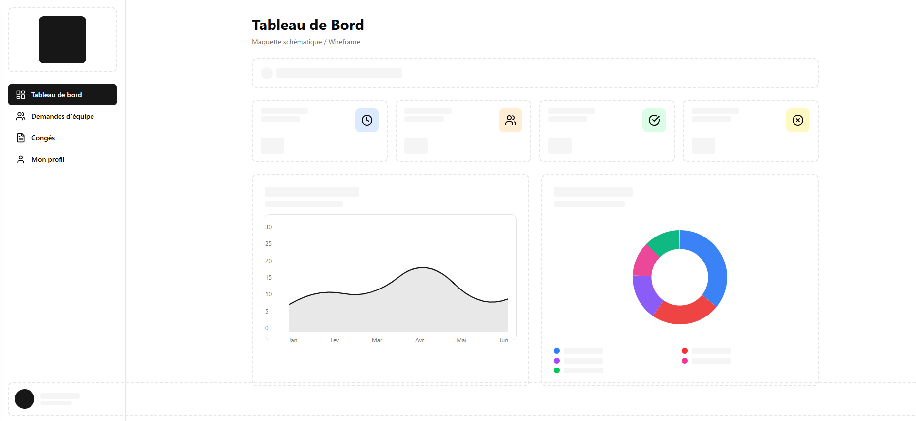

Annexe 2 : Maquette schématique de la page Employés du Département du chef de service

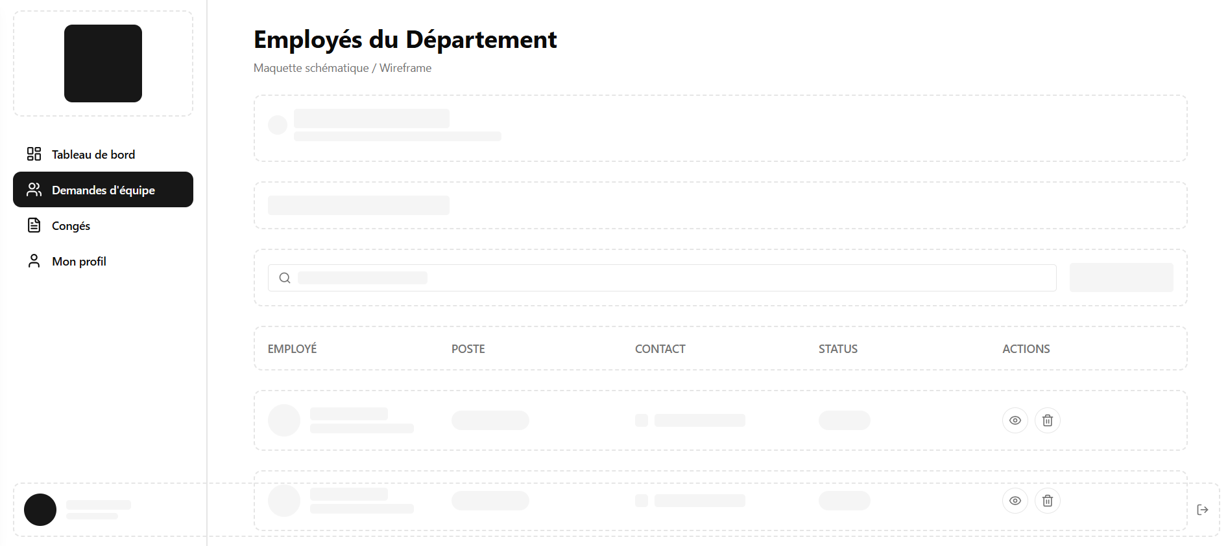

Annexe 3 : Maquette schématique de la page demande de congé de l’équipe du chef de service

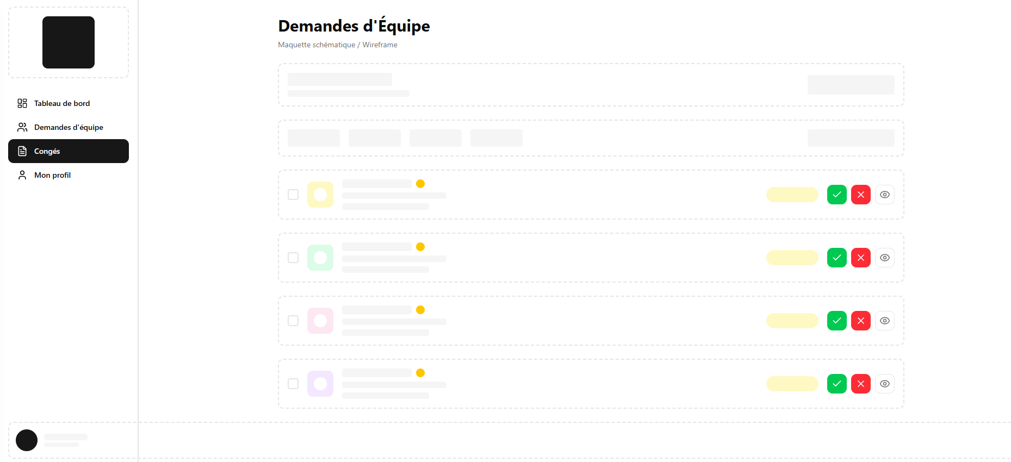

Annexe 4 : Maquette schématique du tableau de bord version finale

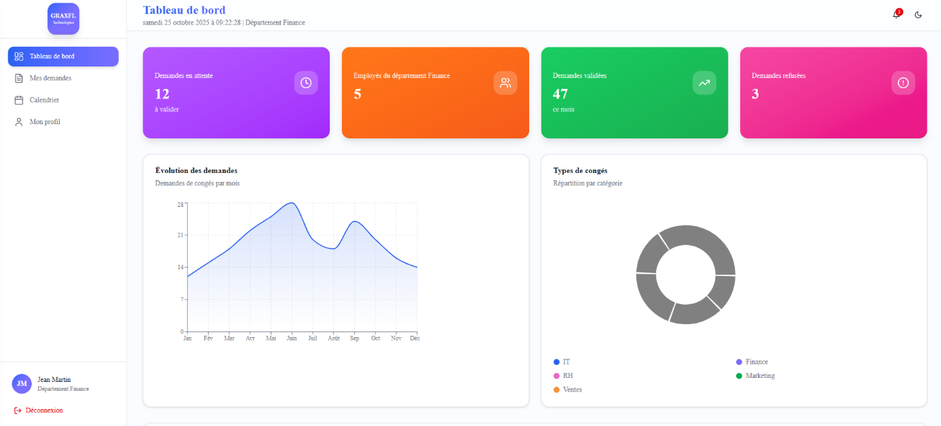

# H. Liste des Figures

**Figure 1** : Organigramme de Graxel Technologie

**Figure 2** : Mission de Graxel Technologies

**Figure 3** : Diagramme de cas d'utilisation de l'application

**Figure 4** : Diagramme de classe de gestion de congés

**Figure 5** : Les principaux outils utilisés pour la conception de l'application

**Figure 6** : Page de connexion de l'application de congés de Graxel Technologies

**Figure 7** : Formulaire de mot de passe oublié

**Figure 8** : Page nouveau mot de passe

**Figure 9** : Page d'activation du compte de l'application

**Figure 10** : Tableau de bord Admin de l'application de gestion de congés

**Figure 11** : Page de congés des employés dans l'interface admin

**Figure 12** : Page de gestion du compte des utilisateurs selon leur rôle

**Figure 13** : Page administration pour gestion des utilisateurs et départements

**Figure 14** : Tableau de bord employés

**Figure 15** : Page de demande de congés des employés

**Figure 16** : Page de Calendrier des congés affichant le solde de congé disponible de l'employé

**Figure 17** : Page de congés affichant le solde de congé de l'employé sur le calendrier

**Figure 18** : Formulaire de demande de congés des employés

**Figure 19** : Page de congés des employés pour le chef de département

**Figure 20** : Page de demande de gestion des demandes de congés du chef de département

**Figure 21** : Formulaire de publication de note d'information du chef de département

**Figure 22** : Pages de gestion de congés des employés du chef de

**Figure 23** : Tableau de bord du chef de département

**Figure 24** : Formulaire de l'admin pour ajouter un chef de

# H. Liste des Tableaux

**Tableau 1** : Les différents services de Graxel Technologies et leurs missions

**Tableau 2** : Les services qu'offre Graxel Technologies

**Tableau 3** : Outils utilisés pour la réalisation de l'application web

**Tableau 4** : Les interfaces de l'application de gestion de congés

# Glossaire

**A**

**APA (American Psychological Association)**  
Style de citation bibliographique couramment utilisé dans les travaux académiques, notamment pour les rapports et mémoires.

**API (Application Programming Interface)**  
Interface de programmation permettant à différentes applications de communiquer entre elles et d'échanger des données.

**Apache**  
Serveur web open source permettant d'héberger des sites et applications web. Inclus dans XAMPP.

**B**

**Backend**  
Partie serveur d'une application web, invisible pour l'utilisateur, qui gère la logique métier, la base de données et les traitements.

**Bcrypt**  
Algorithme de chiffrement utilisé pour sécuriser les mots de passe en les transformant en chaînes de caractères illisibles.

**Bootstrap**  
Framework CSS open source permettant de créer rapidement des interfaces web responsives avec des composants prédéfinis.

**C**

**Chart.js**  
Bibliothèque JavaScript permettant de créer des graphiques interactifs et dynamiques (camemberts, histogrammes, courbes, etc.).

**CI/CD (Continuous Integration / Continuous Deployment)**  
Pratiques de développement permettant d'automatiser l'intégration et le déploiement continu des applications.

**CRM (Customer Relationship Management)**  
Logiciel de gestion de la relation client permettant de suivre les interactions commerciales et d'optimiser les ventes.

**CSRF (Cross-Site Request Forgery)**  
Type d'attaque informatique exploitant la confiance d'un site envers un utilisateur authentifié. La protection CSRF empêche ces attaques.

**CSS (Cascading Style Sheets)**  
Langage de style permettant de définir l'apparence visuelle des pages web (couleurs, polices, mise en page).

**CSS3**  
Version 3 du langage CSS, apportant de nouvelles fonctionnalités comme les animations, transitions et effets avancés.

**D**

**Docker**  
Plateforme de containerisation permettant d'empaqueter une application et ses dépendances dans des conteneurs isolés et portables.

**E**

**ES6 (ECMAScript 6)**  
Version majeure du langage JavaScript introduisant de nouvelles fonctionnalités (classes, modules, promesses, etc.).

**F**

**FileZilla**  
Client FTP (File Transfer Protocol) open source permettant de transférer des fichiers entre un ordinateur local et un serveur distant.

**Frontend**  
Partie visible d'une application web avec laquelle l'utilisateur interagit directement (interface, design, interactions).

**FTP (File Transfer Protocol)**  
Protocole de transfert de fichiers permettant d'envoyer et recevoir des fichiers entre un client et un serveur.

**FullCalendar.js**  
Bibliothèque JavaScript permettant d'afficher et de gérer des calendriers interactifs avec événements, rappels et planification.

**G**

**GitHub**  
Plateforme d'hébergement et de gestion de code source basée sur Git, permettant le versioning et la collaboration entre développeurs.

**Git**  
Système de contrôle de version décentralisé permettant de suivre les modifications du code source et de collaborer efficacement.

**H**

**HTML (HyperText Markup Language)**  
Langage de balisage standard permettant de structurer le contenu des pages web (titres, paragraphes, liens, images).

**HTML5**  
Version 5 du langage HTML, ajoutant de nouvelles balises sémantiques et des fonctionnalités multimédias (audio, vidéo, canvas).

**HTTP (HyperText Transfer Protocol)**  
Protocole de communication permettant le transfert de données sur le web entre un client (navigateur) et un serveur.

**HTTPS (HyperText Transfer Protocol Secure)**  
Version sécurisée du protocole HTTP utilisant le chiffrement SSL/TLS pour protéger les données échangées.

**J**

**JavaScript**  
Langage de programmation permettant de rendre les pages web interactives et dynamiques côté client.

**JQuery**  
Bibliothèque JavaScript simplifiant la manipulation du DOM, la gestion des événements et les requêtes AJAX.

**JSON (JavaScript Object Notation)**  
Format léger d'échange de données structurées, facilement lisible par les humains et les machines.

**JWT (JSON Web Token)**  
Standard de token sécurisé permettant l'authentification et l'échange sécurisé d'informations entre parties.

**L**

**Laravel**  
Framework PHP open source suivant l'architecture MVC, facilitant le développement d'applications web robustes et sécurisées.

**M**

.

**MVC (Model-View-Controller)**  
Architecture logicielle séparant les données (Model), l'interface utilisateur (View) et la logique de contrôle (Controller).

**MySQL**  
Système de gestion de base de données relationnelle (SGBDR) open source, largement utilisé pour les applications web.

**P**

**PHP (Hypertext Preprocessor)**  
Langage de programmation côté serveur largement utilisé pour le développement web dynamique.

**PHPMailer**  
Bibliothèque PHP permettant d'envoyer des emails de manière sécurisée avec support SMTP, HTML et pièces jointes.

**R**

**RH (Ressources Humaines)**  
Département d'une entreprise chargé de la gestion du personnel (recrutement, formation, paie, congés, etc.).

**S**

**Scrum**  
Méthodologie Agile de gestion de projet basée sur des cycles courts (sprints) et une collaboration étroite entre équipes.

**SEA (Search Engine Advertising)**  
Publicité sur les moteurs de recherche consistant à acheter des annonces sponsorisées (ex: Google Ads).

**SEO (Search Engine Optimization)**  
Optimisation pour les moteurs de recherche visant à améliorer le positionnement naturel d'un site web.

**SGBDR (Système de Gestion de Base de Données Relationnelle)**  
Logiciel permettant de créer, gérer et interroger des bases de données structurées en tables reliées entre elles.

**SI (Système d'Information)**  
Ensemble organisé de ressources (humaines, matérielles, logicielles) permettant de collecter, traiter, stocker et diffuser l'information.

**SMTP (Simple Mail Transfer Protocol)**  
Protocole de communication permettant l'envoi d'emails entre serveurs de messagerie.

**SQL (Structured Query Language)**  
Langage informatique permettant d'interroger et de manipuler des bases de données relationnelles.

**SSL/TLS (Secure Sockets Layer / Transport Layer Security)**  
Protocoles de sécurisation des communications sur internet par chiffrement des données.

**T**

**Tailwind CSS**  
Framework CSS utility-first permettant de créer des interfaces personnalisées rapidement avec des classes utilitaires.

**U**

**UML (Unified Modeling Language)**  
Langage de modélisation graphique standardisé permettant de visualiser la conception d'un système logiciel (diagrammes de classes, cas d'utilisation, etc.).

**W**

**Workflow**  
Enchaînement structuré et automatisé d'étapes de travail permettant de traiter efficacement un processus métier (ex: validation de demandes de congés).

**X**

**XAMPP**  
Suite logicielle gratuite regroupant Apache (serveur web), MySQL (base de données), PHP et Perl pour créer un environnement de développement web local.